Отвод и таксация лесосек

17.1 Отвод лесосек
17.2 Таксация лесосек перечислительным способом
17.3 Выборочные методы для таксации лесосек
17.4 Материально – денежная оценка лесосеки

17.1 Отвод лесосек

Отвод и таксация лесосек является одной из важнейших работ, выполняемых специалистами лесного хозяйства. Именно эта работа дает материал для начисления попенной платы за лес на корню, которая по замыслу должна окупать затраты на ведение лесного хозяйства. Ранее мы рассматривали отдельные элементы этой работы. Например, при изучении сортиментных таблиц было показано деление древесины на качественные категории и другое. Но отвод и таксация лесосек настолько значимая тема, знание и умение делать эту работу столь важно, что требуется тему, посвященную таксации лесосек, изложить в отдельной главе.
Отвод и таксация лесосек всегда регулировались и регулируются специальными наставлениями. В настоящее время эта работа проводится в соответствии с “Правилами по отводу и таксации лесосек в лесах Республики Беларусь”, которое утверждено приказом Министерства лесного хозяйства Республики Беларусь в 2006 году.
При проведении работы по отводу и таксации лесосек применяют разные методы учета и используют следующие термины.
Выдел – (таксационный участок) – первичная учетная единица, отличающаяся по таксационной характеристике от соседних участков леса. В делянке может быть один или несколько выделов
Лесосека – участок леса, отведенный для рубок главного или промежуточного пользования, отграниченный визирами (естественными рубежами) и лесосечными знаками (столбами). Иногда лесосекой называют лесосечный фонд конкретного лесозаготовительного предприятия на определенный год.
Делянка – часть лесосеки, отграниченная в натуре визирами и деляночными столбами, для которой производится общая материально-денежная оценка и выписывается лесорубочный билет.
Правилами по отводу и таксации лесочек предусмотрено разделение лесосек на деляноки в следующих случаях:
а) если отпуск древесины из одной лесосеки производится разным лесозаготовителям;
б) если на отдельных частях лесосеки применяются разные методы таксации;
в) при наличии в отдельных частях лесосеки участков с жизнеспособным подростом и молодняком в количествах, предусмотренных действующими правилами рубок и Инструкцией по сохранению подроста и молодняка хозяйственно ценных пород.
Порядковая нумерация делянок в пределах каждого квартала производится раздельно по видам пользования и годам рубки.
Если площади отдельных участков с различными древостоями незначительны по величине в связи с чем разбивка отведенной лесосеки на делянки нецелесообразна, то в целях повышения точности таксации производится выделение таксационных участков (выделов). При необходимости таксационные участки выделяются и в делянках.
Такие участки выделяются:
а) если в разных частях лесосеки (делянки) разряды высот одной или нескольких пород, представленных не менее чем двумя единицами состава, различаются на один разряд и более;
б) при разнице в таксационной характеристике отдельных частей лесосеки (делянки): по запасу – более 15 %, составу – более 2 единиц, классу товарности – на один класс и более.
Минимальная площадь таксационного участка устанавливается 1 га при площади лесосеки (делянки) до 10 га и 2 га – при большей площади лесосеки (делянки).
Таксационные участки в пределах лесосеки (делянки) нумеруются на абрисе, их границы в натуре визирами не отграничиваются, а отмечаются затесками.
В эксплуатационную площадь лесосек, отведенных для сплошнолесосечной рубки, не включаются:
а) нелесные и не покрытые лесом участки независимо от их величины;
б) семенные группы деревьев, которые выделяются в соответствии с правилами рубок при отводе лесосек в увязке с технологическими картами разработки лесосек;
в) участки молодняка площадью более 0,1 га среди спелых древостоев;
г) средневозрастные насаждения, представляющие собой компактные участки площадью свыше 0,5 га, среди спелого леса.
Указанные в подпунктах «б», «в» и «г» участки отграничиваются в натуре визирами с постановкой столбов высотой 0,7 м и диаметром 8 – 10 см, на которых делается надпись «НЭ» (неэксплуатационная). Площадь неэксплуатационного участка определяется промерами.
Основное содержание работ по отводу и таксации лесосек сводится к следующему.
- Подбор, отграничение и оформление в натуре и на планово-картографических материалах участков леса (древостоев), на которых будут производиться отпуск древесины, подсочка леса или других лесных материалов. Этот этап работы называется отводом лесосек.
- Материально-денежная оценка лесосек с получением по породам данных об общем запасе и запасе деловой древесины по категориям крупности (сортиментам), выходе сырья для технологической переработки, дров, отходов и их стоимости.
Правила по отводу и таксации лесосек предусматривает следующий порядок отвода.
Отвод лесосек заключается в отграничении участков леса в натуре для проведения:
а) рубок главного пользования;
б) рубок ухода за лесом, кроме отдельных описанных ниже случаев;
в) сплошных санитарных рубок;
г) прочих рубок в случаях, когда это необходимо для удобства таксации и производства рубки леса.
Отвод лесосек не производится:
а) при уборке семенников и групп семенных деревьев, выполнивших свое назначение, рубке единичных деревьев;
б) при рубках ухода за лесом на участках с ясно выраженными в натуре границами;
в) при выборочных санитарных рубках;
г) при разрубке просек и иных трасс шириной менее 10 метров, рубке отдельных деревьев на участках, отведенных под строения и сооружения, а также при расчистке сенокосов и участков, предназначенных для создания лесных культур, границы которых определены при отводе этих участков;
д) при разработке горельников, буреломов, ветровалов, снеговалов и снеголомов при площади участка свыше 25 га;
е) при рубке опасных деревьев вдоль границ за пределами лесосек, угрожающими падением на лесосеку.
Отвод участков для передачи насаждений в подсочку производится в соответствии с Правилами подсочки и заготовки второстепенных лесных материалов в лесах Республики Беларусь. Натурное оформление указанных участков производится в порядке, установленном Правилами по отводу и таксации лесосек.
Отграничение участков для заготовки второстепенных лесных материалов, как правило, не производится.
Отвод и таксация лесосек проводится для подготовки материалов для отпуска (реализации леса).
Отпуск древесины производится в порядке проведения:
а) рубок главного пользования;
б) рубок промежуточного пользования: рубки ухода за лесом, выборочные санитарные рубки и рубки, связанные с реконструкцией малоценных насаждений;
в) прочих рубок: разрубка и расчистка земель в связи со строительством линий связи и электропередачи, трубопроводами дорог, а также при прокладке просек, создания противопожарных разрывов и т.д.
Работы по подготовке лесосечного фонда, древостоев для передачи в подсочку и участков для заготовки второстепенных лесных материалов заключаются в следующем:
- подборе и оформлении в натуре участков, на которых будет производиться отпуск древесины, подсочка древостоев, заготовка второстепенных лесных материалов;
- определении количества и денежной оценке древесины, живицы и второстепенных лесных материалов, назначенных к отпуску.
Отвод и таксация лесосек производятся обычно мастером леса или помощником лесничего вместе с лесниками. Контроль за этой работой, а иногда и её непосредственное проведение осуществляет лесничий. Общее руководство отводами лежит на лесничем и помощнике лесничего. По договору с лесхозом отводы и таксацию лесосек могут выполнять лесоустроители. Контроль за выполнением этих работ осуществляется специалистами лесхозов, органов лесного хозяйства областей и республики.
Paбoты по отграничению лесосек включают:
а) прорубку визиров, за исключением сторон, отграниченных квартальными и граничными просеками, таксационными визирами и не покрытыми лесом землями;
б) постановку столбов на углах лесосек;
в) отграничение неэксплуатационных участков в пределах лесосек;
г) промер линий, измерение углов между ними, а также геодезическую привязку к квартальным и граничным просекам, таксационным визирам или другим постоянным ориентирам.
Лесосеки отводятся, как правило, прямоугольной формы. Таксационные выделы любой конфигурации отводятся в рубку полностью, если площадь их не превышает размеры лесосек, установленные действующими правилами рубок.
На визирах лесосек, отводимых под сплошнолесосечные рубки, срубаются с валкой в сторону лесосеки все деревья тоньше 16 см (более крупные деревья визирами обходятся). Вдоль визиров на деревьях, прилегающих со стороны лесосеки, делаются затески без нарушения камбиального слоя коры.
На визирах лесосек постепенных и выборочных рубок, а также для рубок ухода за лесом, деревья, как правило, не срубаются и визиры расчищаются за счет обрубки сучьев и веток, а также рубки кустарников.
Ответственность за соблюдением «Правил по отводу и таксации лесосек в лесах Республики Беларусь» возлагается в лесхозе на директора и главного лесничего, в лесничестве – на лесничего.

Виды учета

При отпуске древесины применяются разные методы ( виды ) её учёта. В зависимости от способов рубок учет древесины, отпускаемой на корню, производится с помощбю следующих видов учёта.
-- По площади.
-- По числу деревьев, назначенных в рубку (по пням).
-- По количеству заготовленных лесоматериалов.
- •Учет по площади применяется при проведении всех видов сплошных рубок.
- Учет по числу деревьев, назначаемых в рубку, применяется при проведении:
- постепенных и выборочных рубок;
- рубок обновления и переформирования;
- проходных рубок;
• Учёт по количеству заготовляемой древесины применяется при проведении;
- осветлений, прочисток и прореживаний;
- проходных рубок проводимых с использованием многооперационных машин, а также проводимых в чистых сосновых насаждениях;
- прочих рубок: разработка горельников, валежника, захламленности, бурелома, ветровала и снеголома, расчистке квартальных просек и других трасс;
- при заготовке неликвида на любых видах рубок;
- при рубке семенных групп деревьев, семенников и единичных деревьев.
При учете отпускаемой древесины «по пням» назначаемые в рубку деревья предварительно клеймятся у корневой шейки.
- Учет по количеству заготовленных материалов производится, если предварительно не представляется возможным определить запас подлежащей вырубке древесины.
При учете отпускаемой древесины на корню по количеству в лесорубочных билетах предварительно указывается примерное количество намечаемой к заготовке древесины по данным пробных площадей или материалам глазомерной таксации. В последующем количество заготовленной древесины уточняется обмером.
При мелком отпуске древесины, при разработке валежа, сухостоя, бурелома, ветровала отпуск древесины может производиться с указанием в лесорубочных билетах точного количества подлежащих заготовке лесоматериалов. В этом случае заготовитель не имеет права заготовить более указанного в лесорубочном билете количества лесоматериалов.
Отпуск второстепенных лесных материалов производится, как правило, с учетом по количеству. Количество добытой живицы, еловой серки и древесных соков устанавливается по бухгалтерским данным заготовителя.
Определение фактического размера заготовки по бухгалтерским данным разрешается также при значительных отпусках пней, луба, коры, бересты и продукции побочных лесных пользований.
При отпуске лесных материалов применяются следующие единицы измерения:
а) плотные кубические метры (м³) – для древесины;
б) складочные кубические метры (скл.м³) – для пней, порубочных остатков, хвороста;
в) тонны (т) – для живицы, серки, древесных соков, коры, луба, бересты, хвойной лапки, веточного корма, а также капа ценных пород;
г) штуки (шт) – для мелких сортиментов из тонкомера ихвороста, а также новогодних елок.
Органы лесного хозяйства областей в зависимости от местных условий и особенностей отпуска могут устанавливать способы учета, не указанные в «Правилах . . .», при условии обеспечения требуемой точности.

Составление планов отвода лесосечного фонда

Отвод лесосек производится, как правило, в весенне-летний период за 1 год до рубки, а по санитарным и прочим рубкам – по фактической необходимости.
Перед началом работ по отводу лесосек лесхозами проводятся следующие подготовительные работы:
а) уточняются лесоустроительные материалы: ведомости рубок главного пользования, рубок ухода за лесом, санитарных рубок, уборки единичных деревьев, очистки леса от захламленности, реконструкции малоценных насаждений, древостоев, находящихся в подсочке и проектируемых к отводу в подсочку, данные учета лесов и другие документы;
б) устанавливается объем работ на основе материалов лесоустройства и выявляются насаждения, подлежащие первоочередному включению в лесосечный фонд: перестойные и поврежденные насаждения, в которых требуются рубки по состоянию, недорубы и не начатые рубкой лесосеки прошлых лет, древостои, вышедшие из подсочки, а также насаждения произрастающие на землях, подлежащих расчистке в связи с передачей их для использования в других целях;
в) составляется план отвода лесосечного фонда в разрезе лесничеств по разделам: главное пользование (по группам лесов и по породам), рубки ухода за лесом (по видам), выборочные санитарные рубки, прочие рубки (по видам) – по форме таблицы 17.1.
План отвода составляется лесничими на основе материалов лесоустройства в соответствии с правилами рубок и другими инструкциями, правилами и наставлениями по ведению лесного хозяйства и после утверждения его директором или главным лесничим лесхоза вручается лесничим для выполнения.

Таблица 17.1 План отвода лесосек на 2014 год
по_. . . ______лесничеству___. . .___________лесхоза

Группа  лесов | Номер  квар-  тала | Номер  выдела | Преобладающая порода | Способ  рубки | Подлежит отводу |  |  | Наименование  лесозаготовителя,  для которого отводится лесосечный фонд
 |  |  |  |  | Пло-  щадь,  га | Запас
 |  |  |  |  |  | общий,  м³ | в т.ч.  ликвид,  м³
1 | 2 | 3 | 4 | 5 | 6 | 7 | 8 | 9

Проведение отвода лесосек

Правила по отводу и таксации лесосек предусматривает следующий порядок отвода.
Отвод лесосек заключается в отграничении участков леса в натуре для проведения:
а) рубок главного пользования;
б) рубок ухода за лесом, кроме отдельных описанных ниже случаев;
в) сплошных санитарных рубок;
г) прочих рубок в случаях, когда это необходимо для удобства таксации и производства рубки леса.
Отвод лесосек не производится:
а) при уборке семенников и групп семенных деревьев, выполнивших свое назначение, рубке единичных деревьев;
б) при рубках ухода за лесом на участках с ясно выраженными в натуре границами;
в) при выборочных санитарных рубках;
г) при разрубке просек и иных трасс шириной менее 10 метров, рубке отдельных деревьев на участках, отведенных под строения и сооружения, а также при расчистке сенокосов и участков, предназначенных для создания лесных культур, границы которых определены при отводе этих участков;
д) при разработке горельников, буреломов, ветровалов, снеговалов и снеголомов при площади участка свыше 25 га;
е) при рубке опасных деревьев вдоль границ за пределами лесосек, угрожающими падением на лесосеку.
Отвод участков для передачи насаждений в подсочку производится в соответствии с Правилами подсочки и заготовки второстепенных лесных материалов в лесах Республики Беларусь. Натурное оформление указанных участков производится в порядке, установленном Правилами по отводу и таксации лесосек.
Отграничение участков для заготовки второстепенных лесных материалов, как правило, не производится.
Перед началом отвода лесосек все лица, привлекаемые к этой работе, должны быть проинструктированы специалистами лесхоза и лесничими по технике отвода и таксации лесосек, а также по технике безопасности.
Намечаемые к отводу участки леса предварительно обследуются в натуре и если при этом будут выявлены существенные расхождения с данными лесоустройства, в результате чего насаждения не могут быть отведены в рубку или для осуществления другого вида лесных пользований, то взамен их отводятся другие. Одновременно составляется акт об обнаруженных расхождениях с материалами лесоустройства. Акт несоответствия участка составляется при расхождении с данными лесоустройства по запасу – более 20 %, по составу более 2 единиц, по классу товарности или разряду высот на 2 и более классов товарности или разрядов.
После проведения всех подготовительных работ осуществляется отвод лесосек. Его обычно выполняет мастер леса или помощник лесничего, хотя нередки случаи, когда отводом занимается и лесничий.
Отвод лесосеки заключается в ее выделении и отграничении в натуре. Для этого находят выдел (или группу выделов), подлежащих отводу, т.е. определяют в натуре лесосеку. Затем ее отграничивают четкими визирами шириной не менее 0,5 м. На деревьях около визира подрумянивают кору, чтобы при перечете не выйти за границы визира. Вешки при визировании целесообразно ставить недалеко, чтобы были ясно видны. Для удобства на них прикрепляют бумагу (обычно газету), что позволяет их хорошо видеть. Затески коры надо делать, чтобы их было видно изнутри лесосеки (рисунок 17.1).

О О
О
О О

О – место затески на деревьях за границами лесосеки
Рисунок 17.1 Место затесок на деревьях за границами лесосеки

Геодезическая съемка делается буссолью или гониометром. В настоящее время в отдельных лесхзах её выполн её выполняют с помощью GPS—навигаторов.Правила проведения съемки изучается в курсе геодезии. Здесь повторим основные положения буссольной сьёмки.
Перед началом отвода готовится полевой журнал съемки участка по форме таблицы 17.2. Его заполняют в процессе сьёмки.

Таблица 17.2 – Полевой журнал съемки лесосек

№№ точек стояния | Угол, в градусах и минутах | Длина линий в м.
1  2  3  4 | 88º 30΄  95º 20΄  76º 40΄  99º 30΄ | 67  84  71  62
итого | 360º00΄

Порядок проведения съёмки участка поясним на рисунке 17.2.

3(С)
2(В)

1(А )
4(D)
Рисунок 17.2. Чертеж лесосеки

Проведение съемки осуществляется следующим образом.
- Приходим на первую точку стояния. На нашем чертеже это соответствует точке №1 ( точка А ).
-Устанавливаем отсчет на буссоли на «0».
- Визируем на точку №2 (точка В). При этом необходимо, чтобы участок располагался справа от наблюдателя. При визировании на точку №2 (В) отсчет на буссоли – 0º;
- Визируем на точку № 4 (точка D). Берём на буссоли отсчет – угол DАВ( в нашем примере 88º 30΄) и записываем это значение в полевом журнале против точки №1. Переходим на точку №2. Визир буссоли с показанием «0» направляем на точку №3 (С), а затем на точку №1 (А). Получаем угол АВС, записываем его в журнал ротив точки стояния 2 и т. д..
Замер линий проводится одновременно со съемкой. Для этого используются мерные ленты (обычно они длиной 20 м) или рулетки (50 м). Металлические 20 м мерные ленты менее удобны – они тяжелы, часто ломаются. Наиболее подходящий инструмент для замеров 50 м рулетка из синтетических материалов.
При проведении замеров мерщик, идущий впереди, держит в руках 5 тонких палочек длиной около 0,5 – 0,7 м. Отойдя на расстояние длины ленты или рулетки и натянув последнюю, палочку втыкают в землю. Для лучшей видимости целесообразно верхний конец палочки окорить. Мерщик, идущий сзади, подойдя к палочке, забирает ее.
В конце измерения линии подсчитывается ее длина, которая равна ln+k, где l – длина мерной ленты или рулетки, п – число палочек в руке заднего мерщика, k – длина от последнего пункта измерения (последней палочки) до соответствующей вешки. Если комплект палочек (5 шт.) израсходованы, т.е. все палочки оказались у заднего мерщика, то они снова передаются переднему, а общая учтенная длина отмечается в журнале или иным образом. Если линии очень длинные, то целесообразно вырезать 10 палочек, хотя их нести в одной руке не очень удобно.
Следует обратить внимание именно на использование палочек. Недостаточно опытные специалисты иногда пытаются обойтись без них: конец ленты отмечают чертой на земле (плохо видно), загибают пальцы и т.д. Очень часто это оканчивается ошибкой и необходимостью провести повторные замеры. При этом, если ошибка в величине углов обнаруживается при их проверке в лесу (D = 2d (n-2)), то линейная невязка выясняется только при накладке чертежа в лесничестве и требует повторного выезда в лес. Допустимая ошибка при замере линий 1 м на 200 м длины.
После завершения съёмки следует в обязательном порядке выполнить проверку правильности определения внутренних углов полигона. Для этого используется формула D = 2d (n-2), где n – число углов, d= 90⁰ , D – сумма всех углов полигона в градусах. Невязка не должна превышать величины 2t/n, где t – точность прибора, п – число углов поворота, учитывая точность определения углов при буссольной съемке в ± 30 минут, составит эту же величину. Практически невязка по всему полигону не должна выходить за пределы 1 – 2⁰.
По завершении съемки вычерчивается план лесосеки в масштабе 1:10 000. Чертеж лесосеки привязывается к квартальной сети лесничества. Для этого определяется азимут (румб) первой линии ( на нашем чертеже это линия 1 – 2 или АВ). Площадь лесосеки определяется с точностью до 0,4 га.
Ошибки при отводе лесосек не должны превышать:
- при измерении линий – 1 м на 200 м;
- при измерении величины углов ( t ) – не более 30΄, а для их суммы в соответствии с формулой k=2t/n, обычно в пределах ± 1º – 2º.
При отводе лесосек составляется полевой абрис, на котором указываются:
а) промеры линий, отграничивающие лесосеку (делянку), и необходимые промеры для привязки делянки к квартальным и граничным линиям или другим постоянным ориентирам;
б) румбы линий или углы их пересечения ( углы намного предпочтительней );
в) выделенные внутри делянки неэксплуатируемые участки;
г) границы, площадь и номера делянок и таксационных участков (выделов) внутри лесосек;
д) расположение семенных групп деревьев, участков с подростом, молодняком и их площадь.
При отводе лесосек под постепенные и выборочные рубки, а также рубки ухода, нелесные и не покрытые лесом участки в площадь лесосек не включаются.
На основании полевого абриса составляется чертеж лесосеки. Примеры оформления чертежа лесосеки показаны на рисунке 17.3.

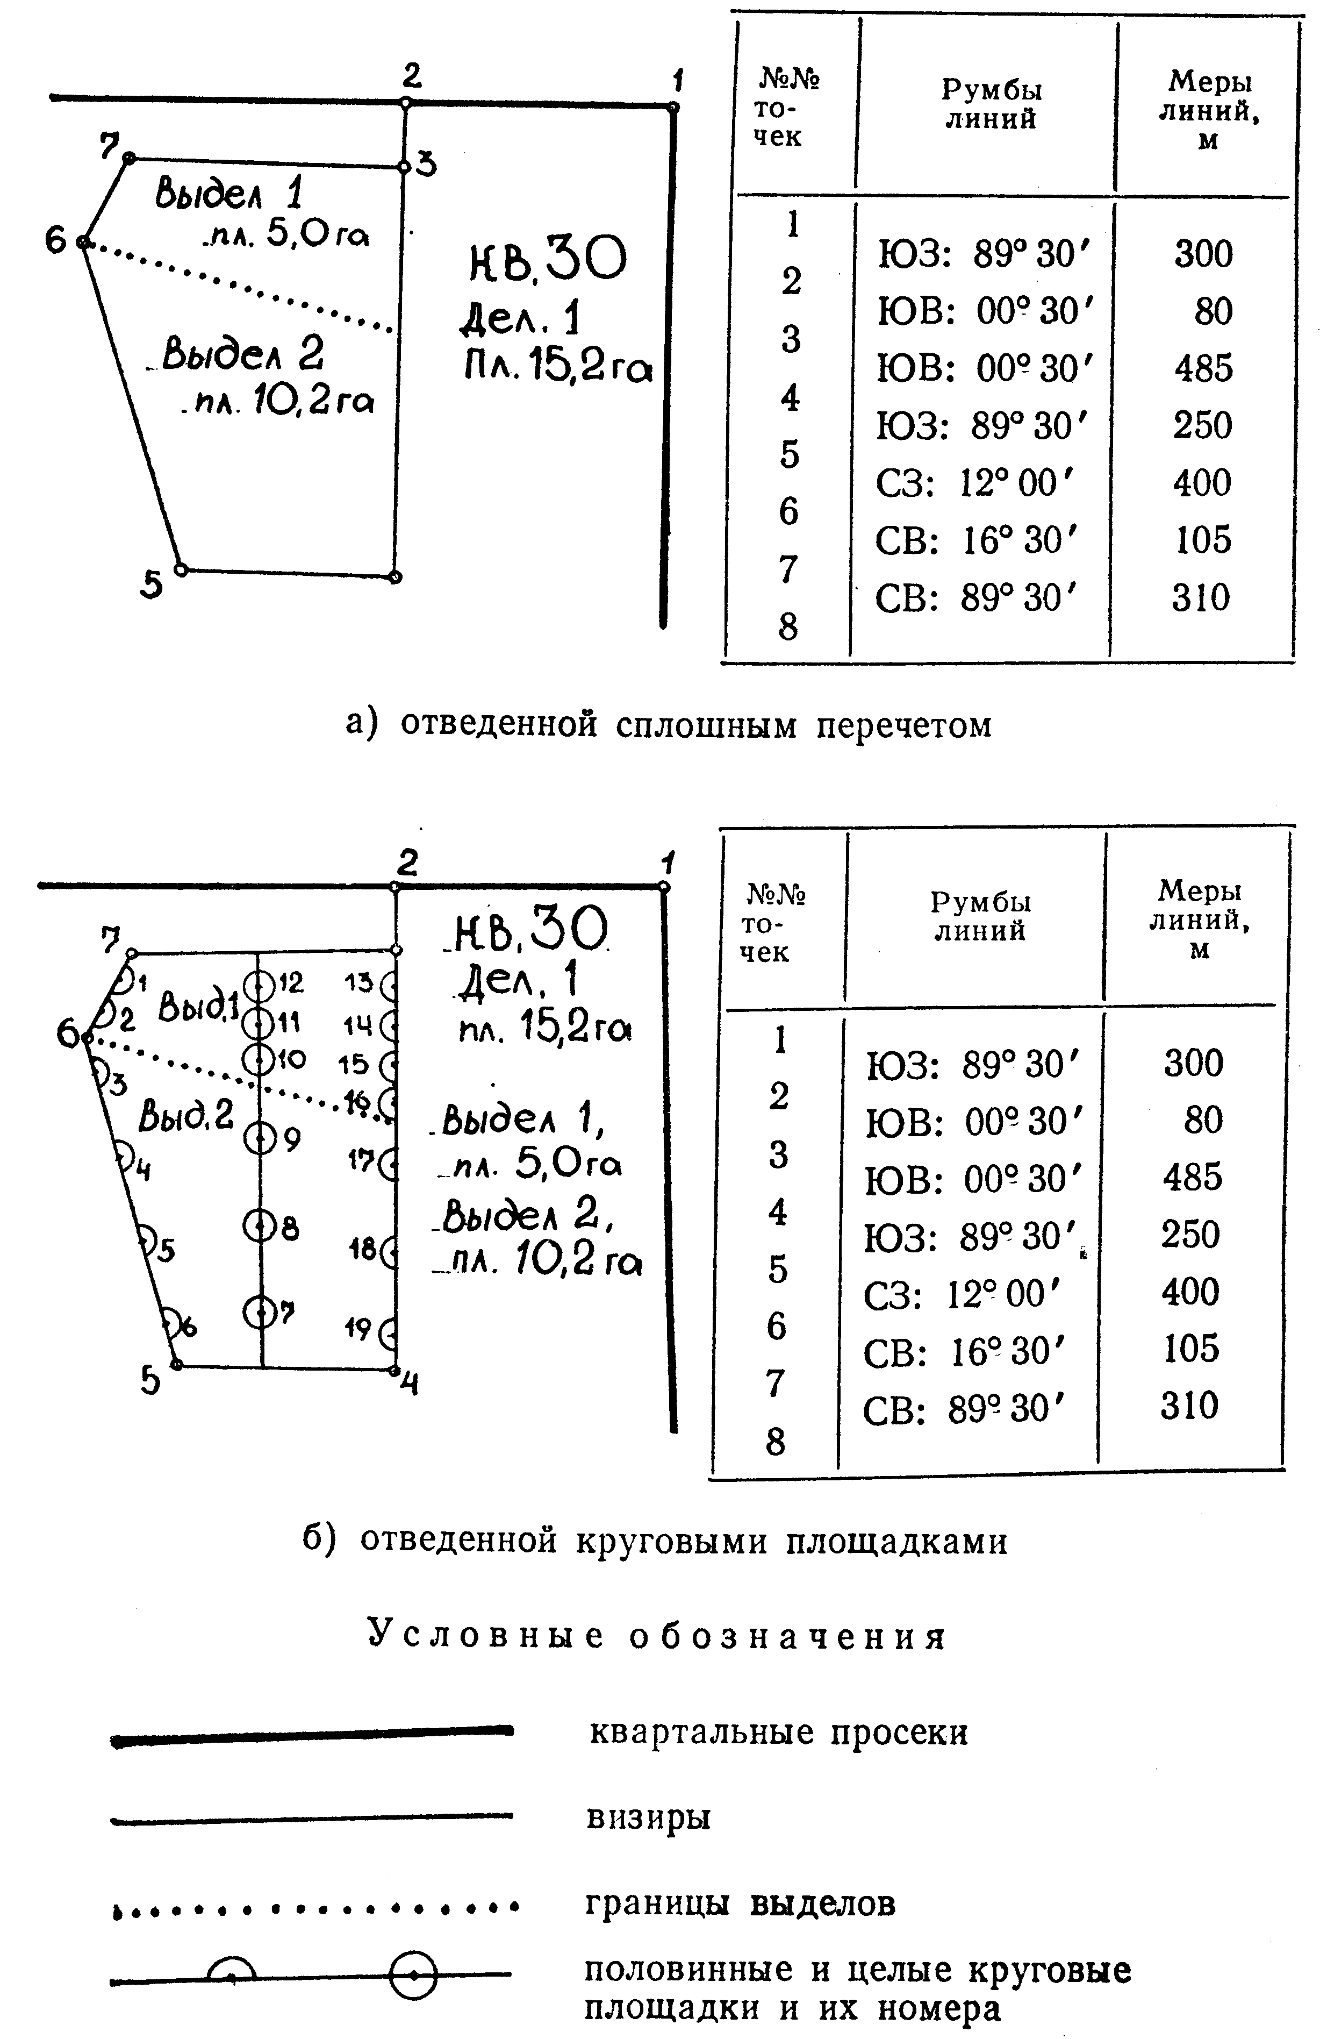

Рисунок 17.3. – Чертежи лесосек (делянок)
Масштаб 1:10 000
При вычислении площадей лесосек (делянок) следует руководствоваться следующей техникой вычисления площадей выделов и делянок.
Вычисление площадей выделов и делянок правильной формы (в виде прямоугольника, трапеции и др.) осуществляется общепринятым способом, т. е. по известным геометрическим формулам ( рисунок 17.4 ).
Площадь выделов неправильной формы вычисляется разными способами.
При наличии планиметров площади быстро и точно определяются с их помощью. К сожалению, планиметров в лесничествах обычно нет. Поэтому наиболее распространенный способ вычисления площадей лесосек заключается в использовании палеток (рисунок 17.4 ).
Палетки имеются двух видов: палеткой в виде сетки квадратов или палеткой с параллельными линиями. Размер лесосеки находят здесь по способу определения площади трапеций.
При использовании палетки в виде сетки квадратов подсчитывается количество квадратов размерами 1 см² и 1 мм², входящих в границы выдела. Это количество умножается на количество га в 1 см² и 1 мм². Так определяется площадь в гектарах.
Наиболее эффективно использование палетки в виде параллельных линий. Она вычерчивается на кальке или достаточно прозрачной бумаге. Расстояние между линиями палетки 4 мм (рисунок 17.4).
Палетка накладывается на чертеже выдела так, чтобы линии проходили примерно перпендикулярно длинной оси выдела. С помощью линейки или курвиметра определяется длина отрезка каждой линии палетки в пределах выдела (число линий в пределах выдела должно быть не менее 5, желательно 7). Сумма этих длин отрезков с округлением до 0,1 см умножается на 0,4 см и на количество га в 1 см². Таким образом, получается площадь в га.
Количество га в 1 см² зависит от масштаба абриса:
масштаб 1:10 000 – в 1 см² – 1 га
масштаб 1:20 000 – в 1 см² – 4 га
масштаб 1:25 000 – в 1 см² – 6,25 га
Затем определяется сумма вычисленных площадей по всем выделам в делянке. Она сравнивается с площадью делянки. Если имеется невязка, то отыскивается ошибка.

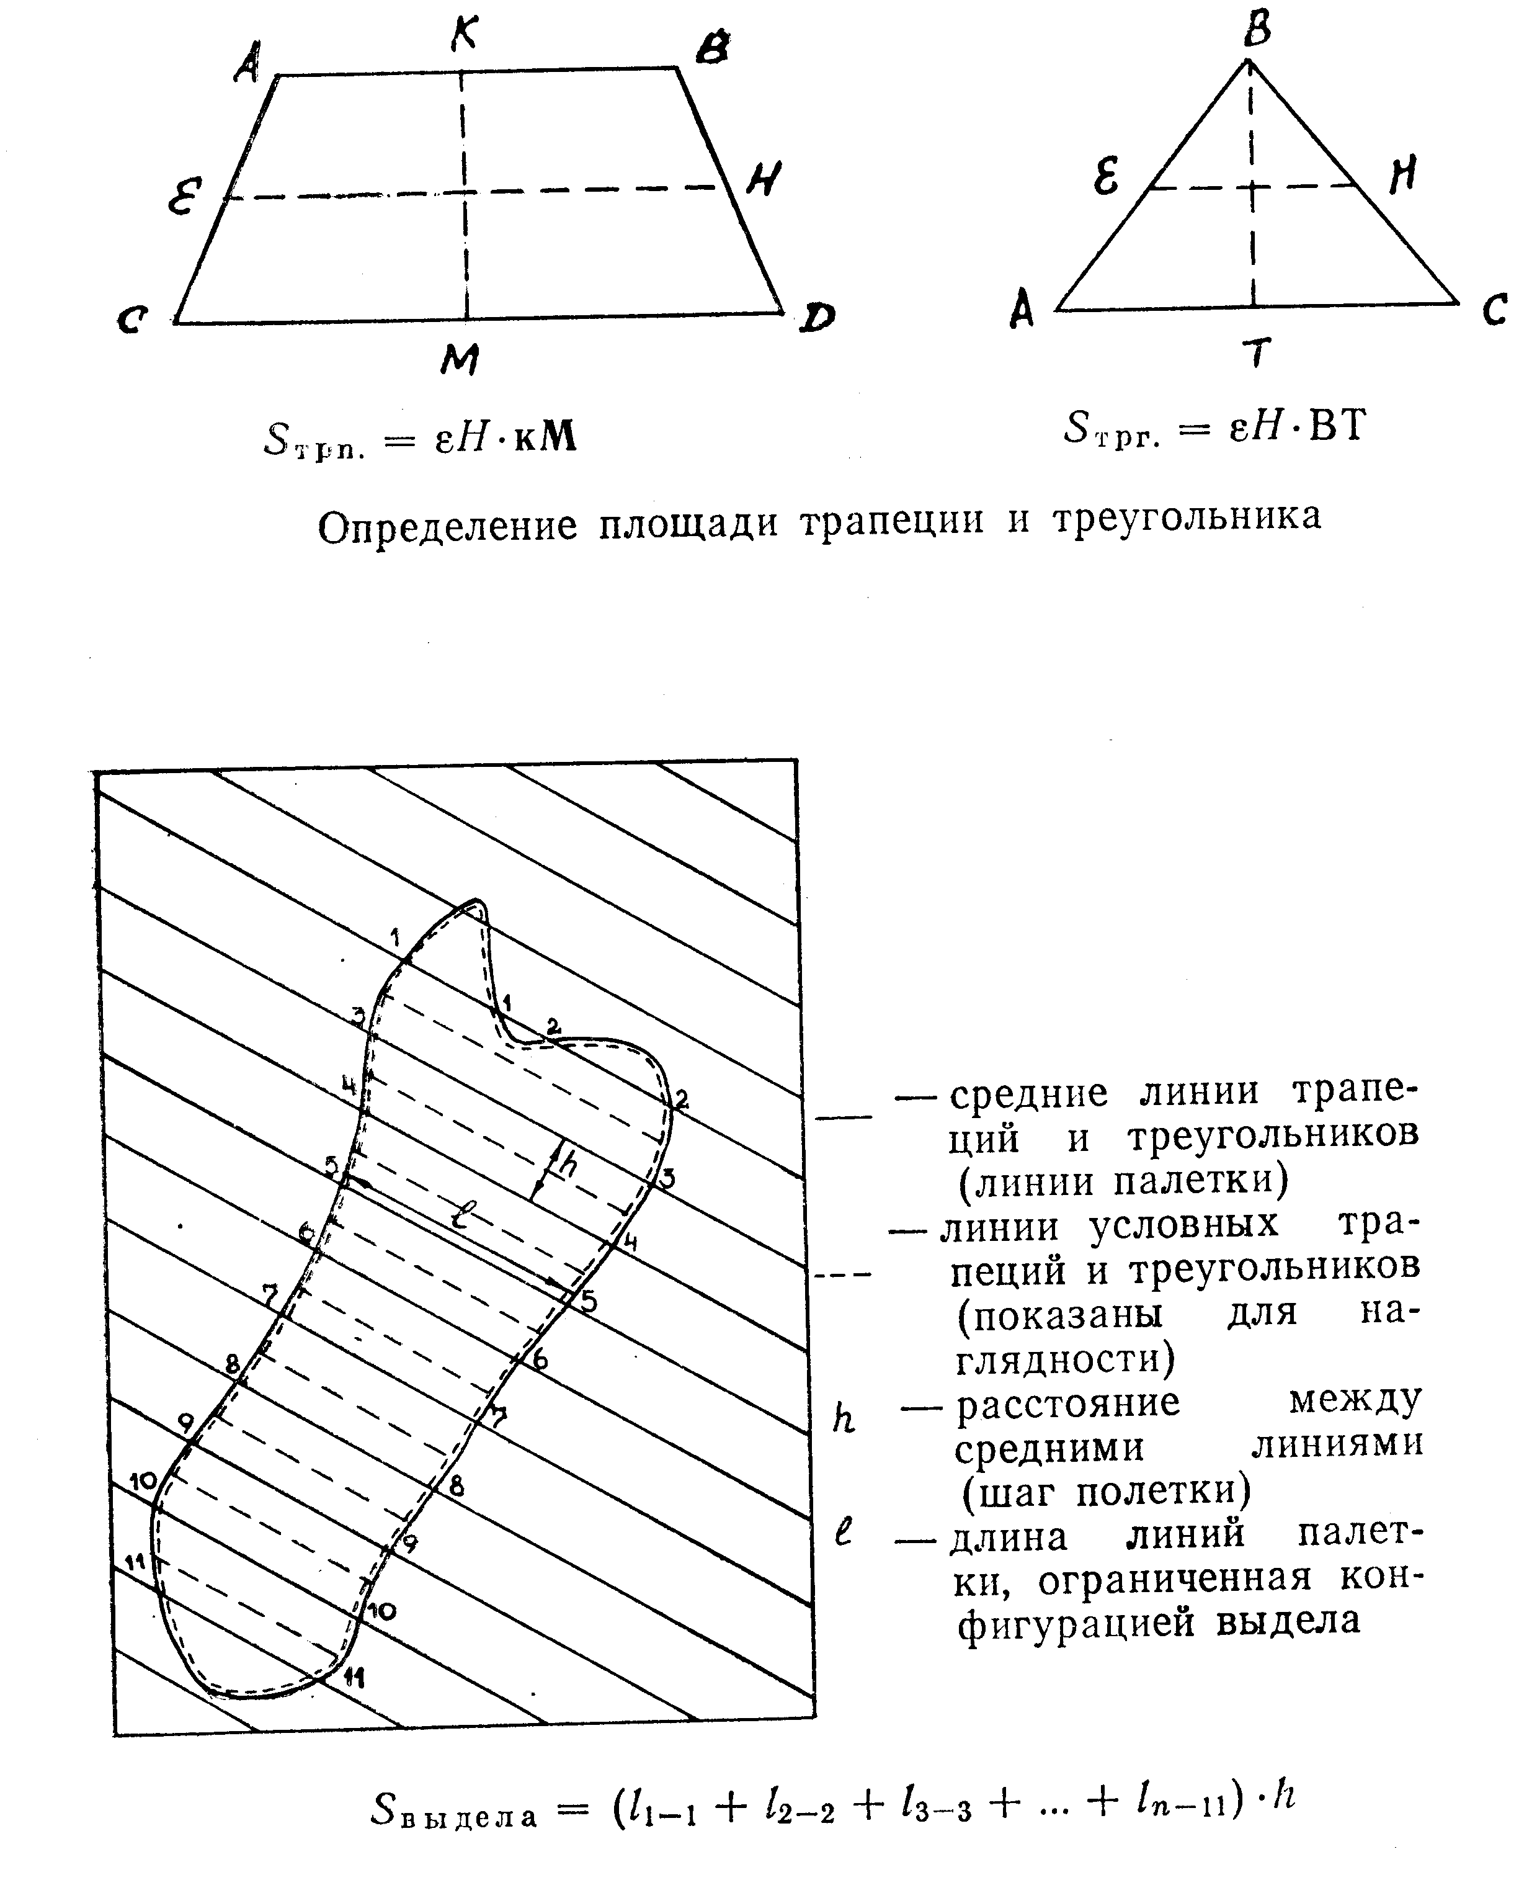

Рисунок 17.4. Схема определения площади выдела
правильной формы ( по формулам ) и неправильной формы с помощью палетки

Съемка лесосек при отводах может выполняться с использованием систем глобальной навигации GPS, Глобальной навигационной спутниковой системы (ГЛОНАСС) и др. Обработка информации, включая вычерчивание плана лесосеки, в этом случае проводится на компьютерах, где используются геоинформационные системы ( ГИС ), данные из банка повыдельной информации «Лесные ресурсы» и другое программное обеспечение, позволяющие получить требуемые параметры чертежа лесосеки.
На всех углах лесосеки ставят лесосечные (деляночные) столбы высотой 1,0 м над землей и диаметром 12-14 см. Столбы ставят так, чтобы их щеки были направлены в сторону лесосеки.
Общий вид деляночных столбов приведен на рисунке 17.5. Надписи на столбах выполняют с помощью специальных трафаретов. Размеры и образец надписи на деляночных столбах показан на рисунке 17.6.
Вблизи дорог столбы укрепляются крестовиной. Верх лесосечных (деляночных) столбов затесывается на два ската. Под затесом делается гладкая выемка («окно»), на которой краской делаются надписи.
Примеры надписей на столбах:
25 – 3
СПР – 92
2 – 6,5
1-ая строка – № квартала, № выдела;
2-ая строка – вид мероприятия, год его выполнения;
3-я строка – № делянки и площадь, га. При этом на столбах указывается только эксплуатационная площадь лесосеки (делянки).
Основные сокращения, которые применяются в надписях на деляночных столбах в наименовании мероприятий: сплошная рубка – СПР, постепенная рубка – ПР, выборочная рубка – ВР, санитарная рубка – СР, уход за молодняком – УМ, прореживание – ПРЖ, реконструктивная рубка – РР, прочая рубка – ПРУ, подсочка – ПС, побочное лесное пользование – ПЛП.
Рисунок 17.5 – Столбы деляночные

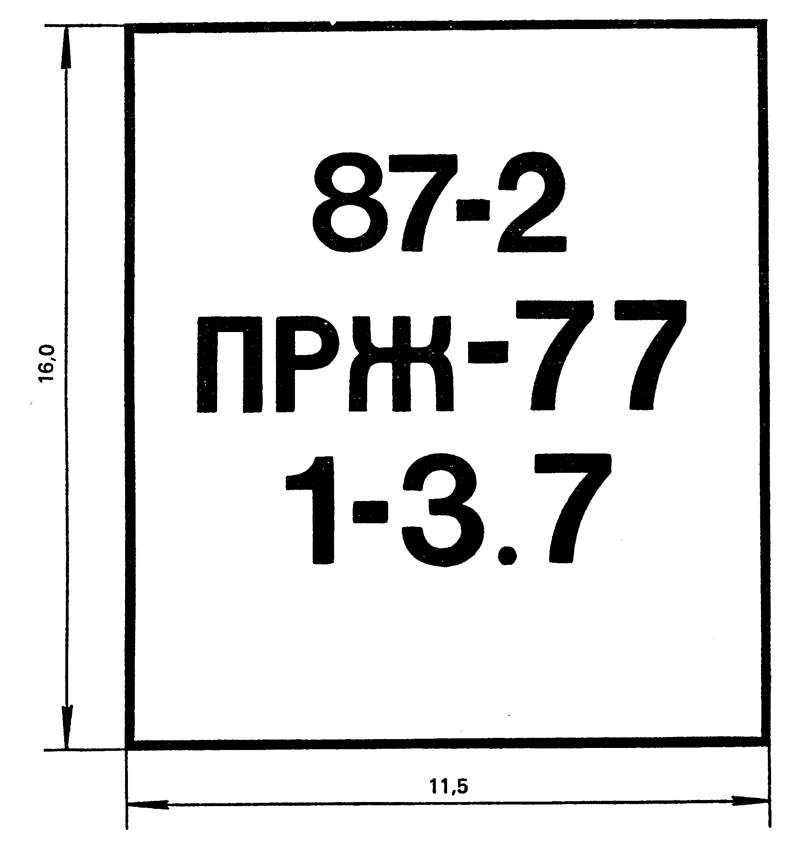
первая строка – № квартала, № выдела; вторая строка – вид мероприятий и год его выполнения; третья строка – № лесосеки и эксплуатационная площадь.

Рисунок 17.6 Образец надписи на деляночных столбах

17.2 Таксация лесосек перечислительным способом

После отграничения участков, назначенных в рубку, производится таксация лесосек.Метод таксации зависит от вида учета, площади лесосеки и характера древостоя.
При всех методах таксации лесосек учитывается жизнеспособный подрост и молодняк с указанием породного состава, средней высоты, возраста и количества на 1 га. Учет подроста и молодняка, подлежащего сохранению при разработке лесосек, производится в соответствии с требованиями специальной инструкции
Таксация лесосек (нахождение количества и качества вырубаемой древесины) проводится путем сплошного перечета деревьев или выборочными методами.
После отграничения участков, назначенных в рубку, производится таксация лесосек.Метод таксации зависит от вида учета, площади лесосеки и характера древостоя.
При всех методах таксации лесосек учитывается жизнеспособный подрост и молодняк с указанием породного состава, средней высоты, возраста и количества на 1 га. Учет подроста и молодняка, подлежащего сохранению при разработке лесосек, производится в соответствии с требованиями специальной инструкции
В Беларуси основным способом таксации лесосек является перечислительный. Его суть заключается в том, что учитываются все деревья на лесосеке. Измерения проводятся мерной вилкой по 4-см ступеням толщины. Минимальная ступень толщины при отводах лесосек равна 8см. При среднем диаметре менее 16см она может быть снижена до 2см.
В соответствии с Правилами по отводу и таксации лесосек существует следующий порядок проведения перечетов.
Предварительный отбор деревьев в рубку производится на лесосеках постепенных и выборочных рубок, при рубке семенников и единичных деревьев, а также в насаждениях, назначенных для прореживаний и выборочных санитарных рубок. Отбор деревьев осуществляется в порядке, предусмотренном Правилами рубок леса в Республике Беларусь.
Для материальной оценки древесины на корню при отпуске ее с учетом по площади и по пням производится перечет деревьев с обмером их диаметров на высоте груди (1,3 м), с подразделением по породам, ступеням толщины (в 4 см), а также категориям технической годности (качества).
До 2006 года, т.е. до введения в Беларуси новых «Правил по отводу и таксации лесосек» деревья по технической годности делились на 3 качественные категории:
а) деловые – деревья, у которых общая длина деловых сортиментов (в соответствии со стандартами на круглые лесоматериалы) в комлевой половине составляет 6,5 м и более, а у деревьев высотой до 20 м – не менее одной трети их высоты;
б) полуделовые – деревья с длиной деловой части ствола в комлевой половине от 2 до 6,5 м, а у деревьев высотой до 20 м – от 2 м до одной трети их высоты;
в) дровяные – деревья с длиной деловой части менее 2 м.
«Правилами по отводу и таксации лесосек» 2006 года в Беларуси введено новое деление на качественные категории. Деревья по технической годности делятся на деловые и дровяные:
- деловые – деревья, у которых длина деловой части, соответствующей стандартам на деловую древесину (СТБ 1711 и СТБ 1712) в комлевой части составляет 3 м и более;
- дровяные – деревья с длиной деловой части менее 3.
Действующие сортиментные таблицы (Ф.П. Моисеенко, Н.П. Анучина, К.Е. Никитина, А.Г. Мошкалева и др.) разработаны, исходя из деления деревьев на деловые, полуделовые и дровяные. Для высокотоварных древостоев деление деревьев на деловые и дровяные существенно не изменяет показатели выхода деловой древесины. Если древостой низкотоварный, то таблицы в этом случае могут завышать выход деловой древесины.
Отнесение при перечете отдельных деревьев к различным категориям технической годности производится в результате осмотра ствола по его внешним признакам – форме и наличию пороков.
Для установления степени развития пороков, которые не могут быть определены по внешним признакам, и их влияния на качественную категорию деревьев, руководствуются осмотром деревьев, срубленных на визирах, а также данными разработки соседних лесосек.
При перечете деревья отмечаются знаками без повреждения камбия: деловые – одной чертой (I), дровяные – двумя чертами. Вместо черты можно использовать круг.
Могут применяться и другие отметки, обеспечивающие четкое различие деревьев по категориям технической годности и контроль за их отбором. Результаты перечета деревьев, обмера высот деревьев, отобранных семенников и семенных групп деревьев, учет подроста и молодняка заносятся в ведомость ( рисунок 17.7 ).
Для верного определения высоты замеров лица, проводящие замеры, должны иметь отметку на одежде на высоте 1,3м от земли.
Технология проведения перечета заключается в следующем. Создается бригада из нескольких человек. Наиболее рационально в состав бригады включать 2 – 3 мерщика. При 1 мерщике мастер простаивает. За 4 мерщиками трудно успеть записать. В зависимости от наблюдения, опыта и реакции мастера в бригаде бывает 2 – 3 лесника. Если лес однородный, крупный и редкий, то можно успеть записать за большим количеством мерщиков. При густом и мелком лесе, да еще и разнопородном, тяжело успеть с записями и за 2 мерщиками.
Руководитель (обычно мастер) ведет записи, остальные ( как правило лесники ) являются мерщиками. Мерщики движутся вдоль коротких сторон лесосеки (змейкой), захватывая узкую ленту деревьев, замеряют их мерной вилкой и отмечают каждое дерево специальным резцом. Отметки на деревьях делают так, чтобы они были видны при обратном движении мерщиков (рисунок 17.7).

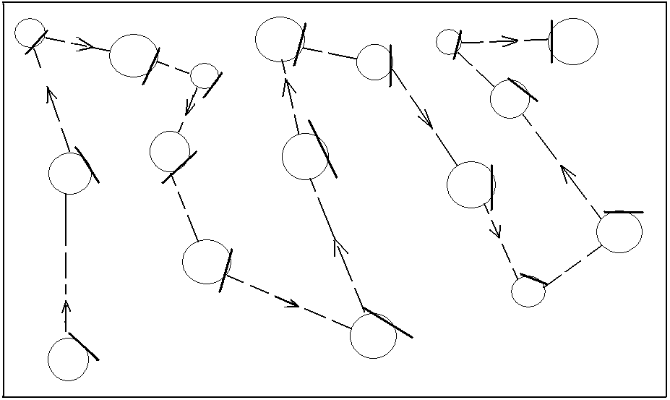
– места отметок деревьев; – путь мерщика

Рисунок 17.7 – Схема перечёта деревьев

Одновременно с отводом лесосек для сплошнолесосечной рубки, в соответствии с правилами рубок, производится отбор и перечет семенников и семенных групп деревьев.
У семенников и деревьев в семенных группах на высоте 1,3 м производится «подрумянивание» коры с нанесением порядкового номера краской. Семенные группы обозначаются легкими затесками на коре с внешней стороны граничных деревьев и «подрумяниванием» коры вокруг ствола на угловых деревьях.
Данные перечёта заносят в специальную перечётную ведомость. Запись ведут точковкой деревьев методом «конверта», что описано выше в главе 11 ( таблица 17.3 ).
На лесосеке кроме перечета проводится измерение высот деревьев.
В пределах таксационного выдела, делянки или лесосеки в целом для определения разряда объемных таблиц по каждой составляющей породе с помощью высотомера измеряются высоты растущих деревьев. При применении сортиментных таблиц, составленных по разрядам высот, измеряют высоту 9 деревьев. Три дерева берут в центральной ступени толщины, т. е. в той, где насчитывается наибольшее количество деревьев. Дополнительно измеряют высоты у трёх деревьев в каждой из соседних с центральной ступеней толщины. Если участие породы в составе не превышает трех единиц, то обмеряются пять деревьев этой породы из одной средней ступени толщины.
Деревья для обмера высот выбираются равномерно по всей площади лесосеки. У каждого дерева измеряется диаметр и высота. Для этих целей можно использовать деревья, срубленные на визирах, если они удовлетворяют требованиям по диаметру.
При использовании безразрядных таблиц определение средней высоты преобладающей породы осуществляют, измеряя высоты у 12 – 15 деревьев, отобранных пропорционально числу деревьев в ступенях толщины. Средняя высота породы и высота каждой ступени толщины в этом случае снимается с графика высот, для построения которого по горизонтальной оси откладываются диаметры, а по вертикальной – высоты обмеренных деревьев. В настоящее время график высот вычисляется на компьютере по специальной программе.

Таблица 17.3 Ведомость перечёта деречьеч, назначенных в рубку
Лесхоз___Гомельский________ лесничво_Добрушское________, квартал № _96____выдел № 25_________, лесосека 2012__г., делянка № _1____, площадь _2,1_____га. Вид пользования_главное________КатегориязащитностиэксллуатационнаяПредбладающая порода сосна______,Способрубеи сплошнолесосечный Способ таксации :перечет, сплошной, круговые площадки постоянного радиуса (нужное подчеркнуть), радиус площадок __–___, число площадок __–____, площадь перечета _2,1____га. Дата-21.06.2012г.------Состояние насаждения нормадбное_ Способ восстановления леса_лесныекультуры_______,Способочичтки огневой
Количество семенников _–_____ шт. зз Подрост: площадь нет га, состав -- Среднее количество на 1га – шт.

Ступень толщины, см | Число деревьев по породам, шт |  |  |  | Модельные деревья по породам
Ступень толщины, см | Сосна |  | Береза* |  | Сосна |  | Береза
Ступень толщины, см | деловых | дровяных | деловых | дровяных | высоты | разряды высот | высоты | Разряды высот
8 | 5 | 18 | 3 | 26
12 | 27 | 12 | 17 | 14
16 | 36 | 5 | 22 | 12 |  |  | 18,7; 17,5; 19,1 | 2
20 | 47 | 2 | 55 | 3 |  |  | 20,5; 21,2; 19,4 | 2
24 | 53 | 0 | 34 | 5 | 23,0; 24,7; 24,1 | 1 | 22,5; 20,5; 19,8 | 2
28 | 50 | 0 | 14 | 1 | 27,6; 26,5; 28,0 | 1
32 | 35 | 0 | 8 | 0 | 28,6; 29,4; 27,9 | 1
36 | 20 | 1 | 1 | 0
40 | 15 | 0 | 0 | 0
44 | 4 | 0 | 0 | 0
итого | 292 | 38 | 154 | 61

Перечет произвели ________________________________________________________________
Проверил лесничий _____________________________________________________________________________
«______»_____________________201__г.
Примечание: графу со знаком * следует повторить столько раз, сколько имеется пород в древостое.
17.3 Выборочные методы для таксации лесосек

Таксацию лесосек можно проводить не только с помощью сплошного перечета, но и выборочными методами. Это предусмотрено действующими «Правилами .по отводу и таксации лесосек…».В лесах Беларуси разрешено применение выборочно--измерительных и выборочно—перечислительных методов таксации лесосек. Нормативы для выбора метода таксации лесосек приведены в таблице 17. 4.

Таблица 17.4. Основания для выбора метода таксации лесосек
Метод таксации  лесосек | Площадь  лесосеки  (делянки) | Условия применения
Сплошной перечет | до 5 га | Независимо от характера насаждения
Круговые  реласкопические площадки | 5 га  и более | Лесосеки с одноярусными, чистыми по составу и однородными по полноте древостоями, при отсутствии или редком подросте и подлеске и условии материальной оценки по специальной программе на компьютере
Круговые площадки постоянного  радиуса | 5 га  и более | На лесосеках с наличием густого подроста и подлеска, низкоопущенных крон деревьев и других условий, не позволяющих использование полнотомеров

В зависимости от способа рубки применяют разные методы учёта древесины на лесосеке. При проведении рубок промежуточного пользования учёт по площади невозможен. В этом случае находит применение учёт по количеству деревьев (по пням) и по количеству заготовленной древесины.. При проведении сплошнолесосечных рубок учёт древесины делают по площади, применяя перечислительные методы таксации, о которых сказано выще, а также выборочно—перечислительнве и выборочно—измерительные методы. Учёт по пням и по примерному количеству древесины можно с определённой условностью отнести к выборочным методам таксации.

Таксация лесосек при отпуске древесины с учетом по числу деревьев (по пням) и количеству заготовленных материалов

Традиционно при отпуске древесины на корню с учетом по числу деревьев, назначенных в рубку (по пням), производся предварительный отбор деревьев в рубку, клеймение их у шейки корня и отметка на высоте груди. Нашими «Правилами по отводу и таксации лесосек» эти требования значительно упрощены, о чём сказано выше. В то же время в ряде стран, в том числе в ряде российских областей где работают белорусские лесоустроители, старый порядок отводов лесосек в этом случае сохраняется. Поэтому дадим его описание.
Отобранные в рубку деревья обмеряются на высоте груди. Перечет ведется по породам и категориям технической годности. Производится обмер высот и результаты заносятся в ведомость перечета деревьев отдельно по каждой делянке (таблица 17.3). Сортиментная структура, подлежащей вырубке древесины, устанавливается по сортиментным таблицам соответствующего разряда высот. Отметим, что использование сортиментных таблиц Ф. П. Моисеенко, составленных лля таксации лесосек главного пользования не совсем правомерно. Но эти таблицы лесоводы вынуждены были применять так как других не было. В настоящее время «Гомельлеспроект» завершил разработку специальных сортиментных таблиц для деревьев, вырубаемых при рубках ухода, и в дальнейшем будут применяться эти таблицы.
Интенсивность рубки устанавливается в соответствии с рекомендациями «Правил рубок в лесах Республики Беларусь» определяется соотношением количества назначенной к рубке древесины и общего запаса насаждения до рубки.
При проведении осветлений, прочисток, ипрореживаний, а также при разработке горельников, буреломов и т. п. лесосек, при реконструкции в молодняках, при разрубке и расчичтке квартальных просек и других трасс учёт ведут по количеству заготовленной древесины. В этом случае исходным материалом для определения вырубаемой массы являются данные лесоустройства или материалы пробных площадей.
Таксация лесосеки с использованием материалов лесоустройства осуществляется в участках, намеченных лесоустройством для проведения осветлений, прочисток и прореживаний, а также для проведения прочих рубок. Данные лесосеки должны быть предварительно обследованы в натуре с уточнением таксационных показателей. Если последние за прошедшее время изменились более чем на 15% по запасу или на 2 единицы по составу, а классу товарности и разрядам высот на 1 класс, то их уточнение проводится путем закладки реласкопических площадок.
В остальных случаях предварительное количество заготавливаемой древесины определяется по данным пробных площадей. Пробные площади в этом случае закладываются в размере не менее 5% от площади лесосеки. При величине лесосеки до 3га закладывается 1 пробная площадь. Если лесосека имеет площадь более 3га, то закладывают по 1 пробной площади на каждые 3га с равномерным размещением их по лесосеке. Пробные площади отграничиваются в натуре кольями высотой 0,7м и диаметром 8 – 10 см.
На данных пробах отбор и перечет деревьев с диаметром 8см и выше производится в обычном порядке. Древесина, получаемая в результате вырубки деревьев, диаметром менее 8 см, определяется по фактически вырубленному количеству в складочных кубаметрах. При обмере хвороста и хмыза их объем снижается на осадку для хвороста на 10%, а для хмыза на 20%. Коэффициенты полнодревесности для перевода складочных м³в плотные принимаются следующие.
Древесина диаметром 4 – 8 см( в практике такую древесину при отнесении её к дровам называют «топорник»)– 0,50
Хворост неочищенный длиной 4 – 6 м – 0,20
Хворост неочищенный длиной 2 – 4 м – 0,12
Мелкий хворост до 2 м и хмыз – 0,10
На пробной площади производится отбор, рубка деревьев и разработка заготовленной древесины на сортименты. Данные разработки пробной площади переводятся на площадь лесосеки (делянки). Если на лесосеке заложено 2 и более пробные площади, то их материалы суммируются. Результаты разработки пробной площади оформляются актом по форме, приведенной в Правилах по отводу и таксации лесосек.
При всех видах таксации лесосек учитывается жизнеспособный подрост с указанием породного состава, средней высоты, возраста и количества его на 1 га.

Закладка круговых реласкопических площадок

Методы закладки круговых площадок подробно описаны выше в главе 11, и их надо строго придерживаться. Количество круговых реласкопических площадок устанавливается в зависимости от площади лесосеки (делянки), однородности древостоя и его полноты. Нормативы количествао РКПП на лесосеке в зависимости от перечисленных показателей приведены в «Правилах по отводу и таксации лесосек». (таблица 17.5.).
Таблица 17.5 Нормативы количества круговых площадок (число закладываемых площадок:реласкопических постоянного радиуса ) при таксации лесосек выборочными методами

5
Площадь  выдела,га | Полнота
Площадь  выдела,га | 0,3 –0,5 | 0,6 –0,8 | 0,9—1,0
1 | 3 | 2 | 2
2 | 4 | 2 | 2
3 | 5 | 3 | 2
4 | 6 | 4 | 2
5 | 7 | 5 | 3
6--7 | 8 | 6 | 4
8--10 | 9 | 7 | 5
11 и более |  | 8 | 6

При таксации лесосек круговыми реласкопическими площадками (РКПП) применяются призмы или полнотомеры (угловые шаблоны) с шириной раствора 20 мм и 14,1 мм соответственно с базисом между глазом и полнотомером1 м и 0,7 м. Шаблон с раствором 14,1 мм применяется в древостоях со средним диаметром до 20 см, а с раствором 20 мм и призма – в древостоях со средним диаметром более20 см. Перед началом работы полнотомеры и призмы обязательно проверяются.
Площадки закладываются равномерно по площади лесосеки (делянки) на продольных граничных линиях и внутренних визирах. Число визиров и их размещение принимается в зависимости от ширины лесосеки (делянки) согласно показателям таблицы 17.6.

Таблица 17.6. Число ходовых линий, на которых закладываются
круговые реласкопические площадки
Ширина лесосеки  (делянки), м | Число ходовых линий
Ширина лесосеки  (делянки), м | на граничных  линиях | на внутренних  визирах
до 200 | 2 | -
201-400 | 2 | 1

На граничных линиях закладываются не полные, а только половинные площадки. Если граничные линии проходят вдоль расстроенных опушек леса, старых вырубок, широких просек и по другим не характерным для лесосеки (делянки) древостоям, то число площадок на них уменьшается до 1/3 от общего количества и соответственно увеличивается на внутренних визирах.
Среднее расстояние между центрами площадок предварительно определяется по абрису делением протяженности граничных линий и внутренних визиров (за исключением неэксплуатационных участков) на число приходящихся на них площадок с округлением до 5 м.
Центры площадок отмечаются колышками высотой до 0,7 м над землей. На верхней части колышка, повернутого лицевой стороной против хода движения, пишется номер круговой реласкопической площадки.
Для определения процента выхода деловой древесины учет деревьев на реласкопических площадках производится с разделением их на категории технической годности, а для определения среднего диаметра и средней высоты измеряются диаметры на высоте груди и высоты 1-2-х средних для каждой породы деревьев (выбираемых на глаз) на каждой площадке.
Работа с угловым шаблоном Биттерлиха изучалась нами ранее (глава 11). Учитывая большое практическое значение умения работать с прибором Биттерлиха, ещё раз напомним, что учитывают деревья полностью перекрывающие прицел шаблона (рисунок 17.8, «а»), не учитывают свободно проходящие между границами шаблона (рисунок 17.8, «б») и учитывают с коэффициентом 0,5 те деревья, которые вписываются точно в шаблон (рисунок 17.8, «в»).

а |  |  | б |  |  | в

Рисунок 17.8 – Учет деревьев с помощью углового шаблона

При коэффициенте углового шаблона 1,0 соотношение длины рейки и ширины шаблона составляет 50:1.
Поясним принцип действия углового шаблона.
Биттерлих для упрощенного определения сумм площадей сечений предложил прибор dieWinkelzahlprobe. Сущность применения прибора Биттерлиха (рисунок 17.9) заключается в следующем.

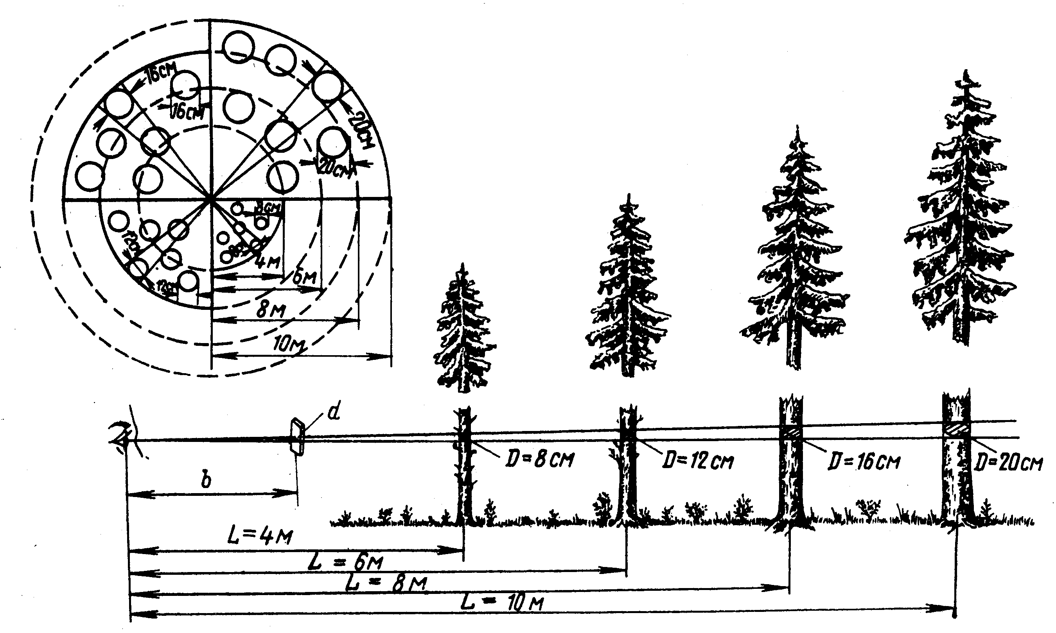

Рисунок 17.9 – Соотношение между диаметром дерева,
прикрывающего прицельную рамку, и расстоянием от
наблюдателя до дерева

Допустим, что диаметр дерева, прикрывающего в приборе угол прицела, равен D, а расстояние от наблюдателя до дерева L. Соотношения между этими величинами видны из рисунка 17.9.
Исходя из свойств построенных треугольников, можем составить следующую пропорцию:
D:d = L : b

Решая эту пропорцию, находим
$L=\frac{b}{d}D$ (17.1)
Если вокруг себя мы опишем круг радиусом L, то его площадь будет равна S = πL²/2 =πb²D²/2d².
Если наблюдатель, поворачиваясь на месте, прибором Биттерлиха опишет на местности круг, то диаметр этого круга будет 2 м, а радиус 1 м (рисунок 17.10). Площадь такого круга равна

πR² = π 100² (см²).
Если на окружности описанного круга окажется три дерева диаметром 2 см каждое, то площадь их поперечного сечения будет равна 3π 1 см².
По отношению к площади описанного круга радиусом 1 м сумма площадей поперечных сечений трех деревьев, диаметром 2 см каждое, составляет
$E={pL}^{2}=p{\left(\frac{b}{d}\right)}^{2}D^{2}$ (17.2)
$$\text{S=}\frac{3{πr}^{2}}{πR}=\frac{3{πl}^{2}}{π{\text{100}}^{2}}=\frac{3}{\text{10000}}=0,\text{0003}$$

Следовательно, площадь поперечного сечения каждого дерева равняется 0,0003 : 3 = 0,0001 круговой пробной площади. Если поперечные сечения имеющихся на пробной площади деревьев составляют 0,0001 ее части, то на 1 га древостоя, состоящего из таких же деревьев, они будут равны 1 м², так как 0,0001 от площади 1 га, или 10000 м², составляет 1 м².
Предположим, что в 2 м от наблюдателя находится дерево диаметром 4 см. Визируя на это дерево прибором Биттерлиха мы увидим, то оно полностью закроет 2-сантиметровую рамку прибора Биттерлиха. Площадь поперечного сечения этого дерева равна:
π2² = π4
Если из точки визирования описать круг радиусом 2 м то его площадь будет равна:
π200² = π40000
Отношение площади поперечного сечения дерева диаметром 4 см к площади круга радиусом 2 м и в данном случае составляет:
$$\frac{π4}{π\text{40000}}=\frac{1}{\text{10000}}=0\text{.}\text{0001}$$
Следовательно, и в данном случае на 1 га площадь поперечных сечений аналогичных деревьев будет 1 м².

Рисунок 17.10 Визирование прибором В.Биттерлихапри

Рассмотренные нами примеры позволяют заключить, что при пользовании прибором Биттерлиха дерево, полностью закрывающее предметную рамку диоптра, при учете сумм площадей поперечных сечений на 1 га можно приравнять к 1 м² поперечного сечения. Если таксатор, визируя вокруг себя на деревья, найдет 20 деревьев, прикрывающих прицельную рамку, то это означает, что в данном древостое на 1 га сумма площадей сечений равна 20 м². Деревья каждой отдельной ступени толщины могут войти в число учитываемых только в той круговой пробе, диаметр которой равен такому числу метров, сколько сантиметров содержится в данной ступени толщины. Например, деревья толщиной 8 см будут учитываться на круговой пробе диаметром 8 м, а толщиной 12 см– на круговой пробе диаметром 12 м. Радиусы и диаметры круговых проб, на которых при таксации с помощью прибора Биттерлиха учитываются деревья отдельных ступеней толщины, были показаны на рисунке 17.9.
На основании изложенного и рисунка 17.9 можно заключить, что диаметры деревьев всех размеров относятся к радиусам круговых проб, как 1:50, а к диаметрам, как 1:100. Ширина предметов, точно вписывающихся в угол визирования прибора Биттерлиха, увеличенная в 50 раз, указывает расстояние до этих предметов от глаза наблюдателя. Соответственно такому соотношению диаметров отношение площади поперечных сечений учитываемых деревьев к площади круговых проб будет следующим:
$$\frac{\frac{p}{4}d^{2}}{\frac{p}{4}D^{2}}=\frac{d^{2}}{D}=\frac{1^{2}}{{\text{100}}^{2}}=\frac{1}{\text{10000}}$$

В аналогичном соотношении, т.е. 1:10000, находится площадь 1 м² с числом квадратных метров, содержащихся в 1 га. Этим постоянным, в обоих случаях одинаковым соотношением между поперечным сечением учитываемого дерева и площадью круговой пробы, с одной стороны, и 1 м² и числом квадратных метров в 1 га, с другой – и надо воспользоваться для перехода от числа деревьев к сумме площадей сечений деревьев на 1 га. При таком решении вопроса сумма площадей сечений деревьев каждой ступени толщины определяется в долях площади пробы. В обоих случаях доли площади имеют общий знаменатель (10000). При наличии общего знаменателя для нахождения суммы дробных величин необходимо лишь суммировать числители. Полученный результат показывает в десятитысячных долях единицы сумму площадей поперечных сечений деревьев всех ступеней толщины, имеющихся на круговых пробах.
Чтобы перейти от относительных значений к абсолютным, числитель полученной дроби надо рассматривать как сумму площадей сечений деревьев, выражаемую в квадратных метрах, а знаменатель – как число квадратных метров в 1 га.
В. Биттерлих математическое обоснование своего метода сводит к следующему.
Ограничивающий угол, или угол визирования прибора, обозначим а, точно вписывающийся в этот угол диаметр дерева –d. Диаметр круговой площадки, на которой учитываются деревья данного размера, равен D, а радиус круговой площадки r.
При этих условиях D= 2r. Диаметр ствола с диаметром круговой площадки находятся в следующем соотношении:
$$\frac{d}{2}:\frac{D}{2}={\text{sin}}^{2}\frac{α}{2}$$
Отношение площади поперечного сечения ствола к площади круговой площадки, или ограничивающего круга, для дерева данного диаметра будет
$$p{\left(\frac{d}{2}\right)}^{2}:p{\left(\frac{D}{2}\right)}^{2}={\text{sin}}^{2}\frac{α}{2}$$
Площадь поперечного сечения (м²) по отношению к площади 1 га (м²/га) составляет:
$$\text{10000}{\left(\frac{d}{2}\right)}^{2}p:{\left(\frac{D}{2}\right)}^{2}p={\text{10}}^{4}{\text{sin}}^{2}\frac{α}{2}$$
Если внутри ограничивающего круга для деревьев данного диаметра насчитано N стволов, то сумма площадей поперечных сечений (выраженная в м²/га) равняется:
$\sum{G}={\text{10}}^{4}{\text{sin}}^{2}\frac{α}{2}N$ (17.3)
Это уравнение (17.3) в теории В. Биттерлиха является основным. Выражение 10⁴ sin²(α/2) является числовым множителем. Угол визирования у прибора надо выбирать такой, при котором этот множитель был бы равен целому числу. Более удобен для пользования прибор, для которого множитель 10⁴ sin²(α/2) – равен единице. При этом условии число деревьев N равняется сумме площадей поперечных сечений ∑G (м²) на 1 га насаждения.
Например, если ширина предметной рамки 2 см и длина визирного бруска 100 см, угол визирования α=1º10΄. Половина этого угла имеет sin35΄=0,01, asin²35΄=0,0001. Соответственно этому множитель 10⁴sin²(α/2) равняется l0⁴ 0,0001=1.
Метод Биттерлиха по существу является выборочным. Поэтому встает вопрос, как определить количество остановок на 1 га и места для закладки круговых площадок.
Проведенные во французских приморских сосновых лесах исследования показали, что на 1 га надо закладывать 4 – 5 круговых площадок. С увеличением площади участка число круговых площадок на 1 га может быть несколько уменьшено. На участке площадью 10 га вместо 40 круговых площадок можно ограничиться 30. На участках с незначительной площадью должно быть заложено не менее 5 круговых площадок. При 1 или 2 круговых площадках ошибки в определении сумм площадей сечений достигают 20 %.
Ходовые линии – направления, по которым надлежит размещать круговые площадки, намечаются с учетом конфигурации таксируемого участка. Ходовые линии должны быть параллельны. По ходовой линии круговые площадки закладывают через каждые 20 – 30 м.
При подсчете числа деревьев на круговых площадках следует иметь в виду, что одно дерево может заслонять другое и, чтобы избежать этого, подсчет надо начинать с самого толстого дерева, расположенного ближе всех к таксатору. Деревья, очертания которых как бы «касаются» линий угла, следует считать два за одно.
Если участок прямоугольной формы, ходовые линии надо прокладывать перпендикулярно длинным сторонам участков.
Число деревьев, оказавшееся на каждой круговой площадке, записывают в соответствующий учетный бланк. На каждой круговой площадке измеряют диаметры на высоте груди у 2-3 произвольно взятых деревьев. Опыт показал, что этого числа деревьев вполне достаточно для точного определения среднего диаметра.
Метод Биттерлиха позволяет весьма просто определить число деревьев на 1 га. Оно равняется:
N = ∑G/g
где ∑G– сумма площадей поперечных сечений деревьев на 1 га, найденная по результатам учета деревьев на круговых площадках;
g–площадь сечения среднего дерева.
При холмистом рельефе полученный результат необходимо разделить на косинус угла наклона местности.
Для определения числа деревьев целесообразным Н.П. Анучин считает использовать разработанную им номограмму (рисунок 17.11).
При пользовании номограммой линейку ставим в такое положение, чтобы на шкалах диаметров и сумм площадей сечений (средняя шкала) она отсекала бы величины, найденные в натуре. Тогда правый конец линейки отсечет на правой шкале искомое число деревьев на 1 га.
Ограничивающий угол в приборе Биттерлиха может быть различным. Надо иметь в виду, что большой ограничивающий угол имеет малую дальность действия, а малый угол – большую. Работа с прибором, имеющим малый ограничивающий угол, требует больше времени. В тяжело проходимой местности и в расстроенных древостоях лучше применять прибор с меньшим ограничивающим углом. Для средних условий надо пользоваться ограничивающим углом, вытекающим из пропорции 1:50.

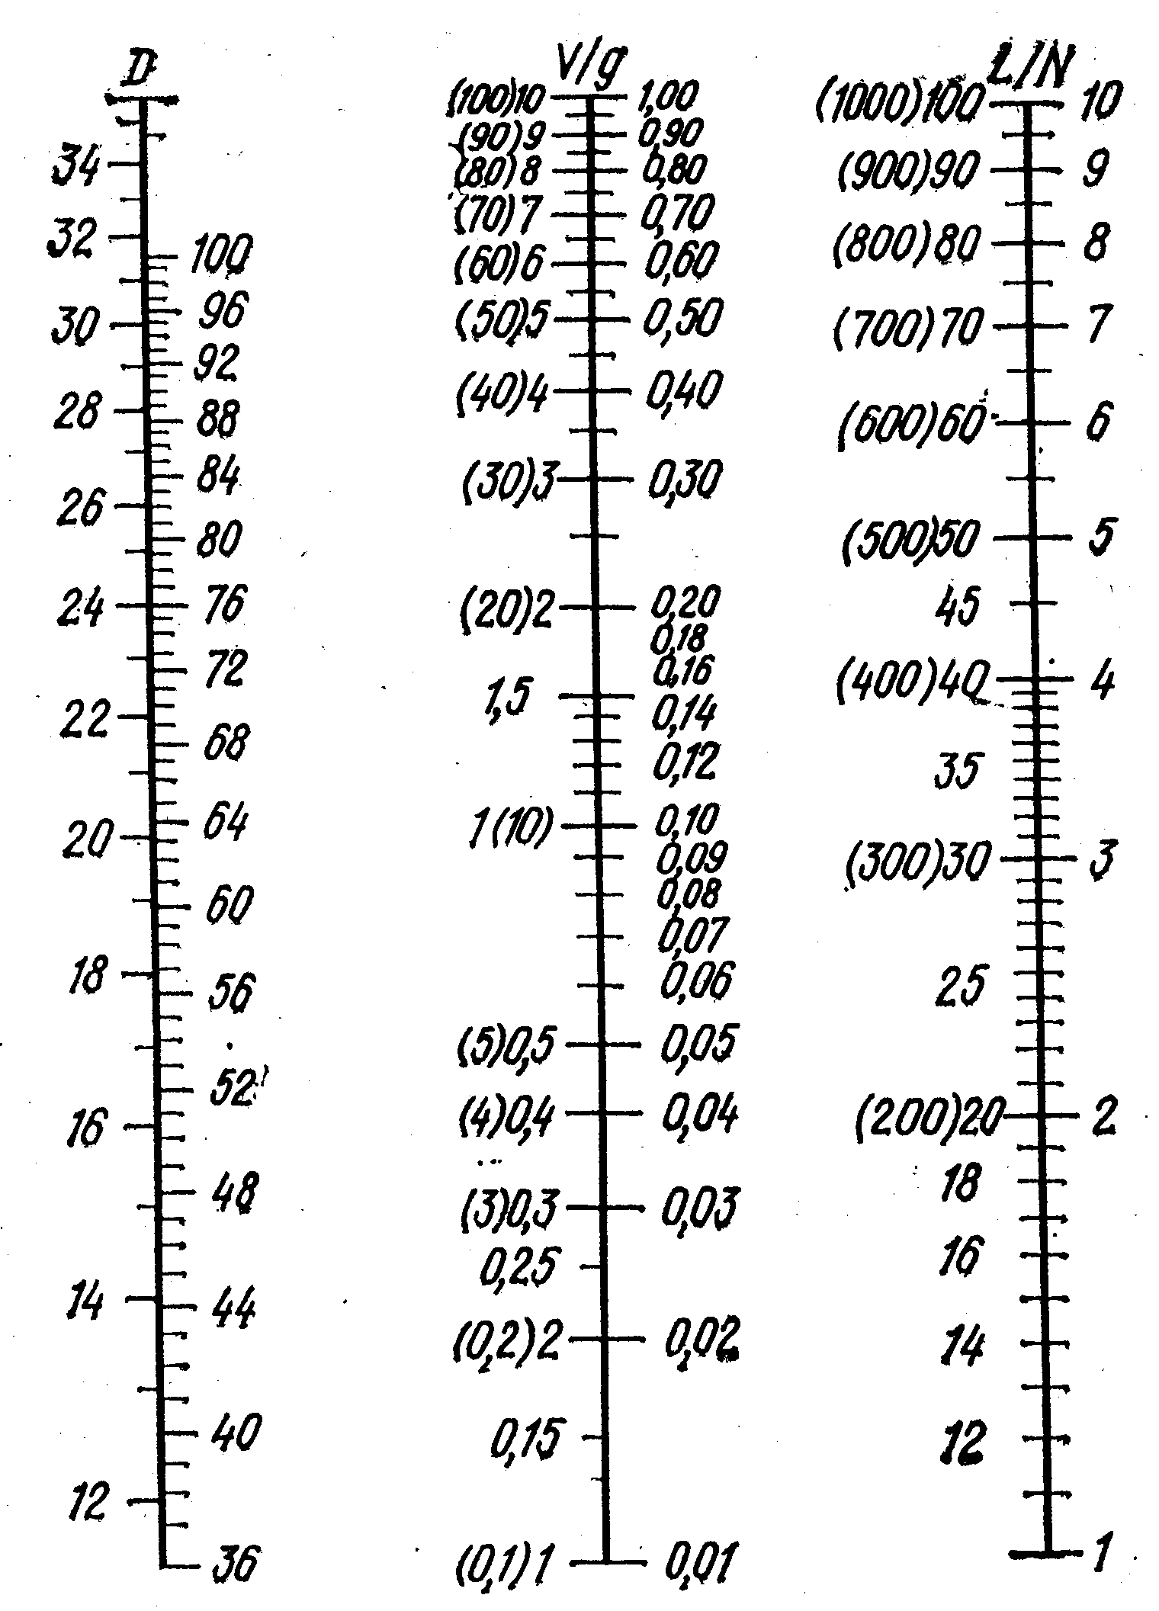
Рисунок 17.11 – Номограмма для определения числа деревьев по их среднему диаметру и сумме площадей сечений

Часто более удобным является прибор сК=2. Именно им постоянно пользовался В.Ф. Багинский при закладке РКПП. При ширине раствора в 1 см длина планки здесь составит 35,3 см (50:$\sqrt{2}$) = 50:1,4145= =35,348 см.

Закладка круговых площадок постоянного радиуса

В ряде случаев реласкопические площадки заложить не удается, т.к. деревья не видны из густого подроста и подлеска. Тогда закладывают круговые площадки постоянного радиуса (КППР). Нормы закладки КППР в зависимости от площади лесосеки и полноты приведены в «Правилах по отводу и таксации лесосек» 2006 года. (таблицы 17.5. и 17.6.). Там же определены и размеры каждой КППР. (таблица 17.7.). В зависимости от полноты и среднего диаметра размер КППР колеблется от 300 м² (R – 9,8 м) до1000 м² – R – 17,8 м.

Таблица 17.7 Радиусы круговыхперечётныхплощадоу

Полнота | Средний диаметр насаждений,см
Полнота | 16 и менее | 20 | 24 | 28 | 32и выше
0,3—0,4 | 11,3 | 11,3 | 12,8 | 17,8 | 17,8
0,5—0,6 | 9,8 | 11,3 | 11,3 | 13,8 | 13,8
0,7—0,8 | 9,8 | 9,8 | 11,3 | 11,3 | 11,3
0,9—1,0 | 0,8 | 9,8 | 9,8 | 11,3 | 11,3

При этом соотношение радиусов и площадей площадок постоянного радиуса следующие.

Радиус и площадь одной круговой площадки
Радиус, 9,8 11,3 13,8 17,8
Площадь, м²300 400 600 100

Круговые площадки постоянного радиуса применяются для таксации лесосек (делянок), где применение реласкопических методов затруднено из-за наличия густого подроста, подлеска плинизкоопущенных крон деревьев.
Схема размещения круговых площадок постоянного радиуса по площади лесосеки (делянки) аналогична схеме размещения круговых реласкопических площадок. Перечет, подбор деревьев и замеры высот на площадках осуществляются в обычном порядке.
При закладке КППР удобно пользоваться веревкой установленной длины и 4 – 8 вешками. Один мерщик становится в центре площадки, а его помощники на концах натянутой веревки устанавливают 4 – 8 вешек, которые являются ориентиром при производстве перечета и замене высот. При закладке РКПП и КППР обязательное условие – случайность мест закладки площадок. Это достигается размещение их по систематической сетке, которую составляют в камеральных условиях на основании норматива числа площадок на участке. Отклонения от систематической сетки не допускаются. В практике могут быть случаи, что из-за ошибок в измерении расстояний между площадками их количество будет набрано раньше, чем закончено прохождение участка. Например, надо заложить 15 площадок. Это количество набрали, а участок полностью не пройден. В этом надо пройти весь участок, закладывая площадки с принятой систематичностью. Большее количество заложенных площадок даже повысит точность учета. Если участок пройден, а требуемого количества площадок набрать не получилось, то надо на плане наметить (случайным путем, лучше по диагонали) места закладки недостающих площадок и заложить их.
Запись результатов таксации ведется по установленной форме (таблица 17.4.).
Нормативы, приведенные в «Правилах по отводу и таксации лесосеки» обязательны для применения. Но эти «Правила…» совершенно верные для способа таксации сплошным перечетом мало пригодны для выборочных методов. Дело в том, что точность таксации лесосек должна быть равной ±10 % для каждой лесосеки, т.е. достоверность составляет почти 100 %. Практически такая достоверность недостижима, но при точном соблюдении всех правил она равна 99,9 %, т.е. лишь 1 лесосека из 1000 может быть протаксирована с ошибкой более допустимого норматива в 10%. В силу того, что повышение точности и достоверности таксации лесосек требует непропорционального увеличения затрат, мы вынуждены ограничиться существующими методами. Поэтому возможной ошибкой больше нормаива на одной лесосеке чз тысячи вынуждены пренебречь.
Нормативы выборочных методов, предусмотренные в «Правилах по отводу и таксации лесосек» соответствуют требованиям лесоустроительной инструкции. Но там нужна точность ±10 % при достоверности в 1σ, т.е. 68 %. Учитывая, что цель лесоинвентаризации – определение запаса древостоев одной породы и класса возраста по лесхозу, то такая цель достигается. Известно, что точность исследованияопределяется по формуле:$т_{\text{”‡ќ}\text{.}}=\frac{т_{i}⋅a}{\sqrt{n}}$,
где Р_{i} – точность оценки одного выдела;
а – достоверность (1σ =1; 2σ=2; 3σ =4; 4σ=8);
n – число выделов.
При числе таксируемых выделов около 100 (это для лесхоза не много) достоверность Р_{общ.} – 99,99 % (4σ).
Р_{общ} = 10 . 8 / 10 = 8 %.
Для отвода лесосек достоверность 0,68 недостаточная. Правда, выборочными методами таксации наши лесхозы практически не пользуются.
Заметим также, что действующими правилами при применении выборочных методов допускается снижение точности таксации до 15%. Если при отпуске древесины одному потребителю передаётся 10—15 лесосек, то такая точность таксации одной лесосеки оправдана. Общая ошибка в этом случае не выйдет за пределы 10%. Но при продаже одной лесосеки норматив , превышающий 10%, неприемлем.
Автор по заданию Минлесхоза еще в 80-е годы прошлого века разработал методы выборочной таксации с требуемой точностью и достоверностью. Этот метод не приняли, заявив, что он сложный. Здесь приведем некоторые показатели метода таксации ле6сосек, предложенного В. Ф. Багинским.
В таблицах 17.8—17.11 приведены нормативны, которые определяют применение разных методов таксации лесосек. Как видно из этих таблиц, они сильно отличаются от действующих правил. Приведенные ниже придержки даны для общего представления о выборочных методах. Если они войдут в новые «Правила…», тогда будут изучаться углубленно.
Технология таксации лесосек при применении наших рекомендаций следующая:
1. По таблице 17.8. определяемся с методом таксации лесосеки.
2. Определяем ту часть от площади лесосеки (в %), где надо сделать перечет деревьев. Объем частичного перечета зависит от площади лесосеки и характера неоднородности древостоя. Соответствующие нормативы приведены в таблице 17.9.
3. Пользуясь таблицей 17.9., вычислим, сколько площадок (KППP) надо заложить на лесосеке.
4. Величину площадок (и их радиус) принимают по следующим придержкам:
а) радиус 9,78 м (площадь КППР – 0,03 га) в чистых древостоях площадью до 20 га при D_{ср.} = до 20 см;
б) радиус 11,28 м (площадь КППР – 0,04 га) в простых смешанных древостоях площадью до 10 га, в сложных насаждениях площадью до 6 га при D_{ср.} = 20 – 24 см;
в) радиус 13,82 м (площадь КППР – 0,06 га) во всех остальных случаях.
5. На плане лесосеки намечаем места закладки площадок. Площадки должны располагаться по систематической сетке.
6. Затем проводим работы на лесосеке: закладываем КППР или КРПП. Места стояния отмечаем кольями длиной 0,5 – 0,7 м и толщиной 4 см и толще. Целесообразно КППР закладывать, используя шнур нужной длины, отметив не менее 4 точек по границе площадки вешками.
7 На каждой площадке выполняют сплошной перечет деревьев. Его результаты записывают в перечетную ведомость.
8. По окончании работ на площадке ориентируются по компасу (буссоли) и переходят на следующую КППР или КРПП. Расстояние измеряют шагами.
9. Закончив перечет на всех КППР или КРПП, устанавливают высоту деревьев для определения разряда высот в соответствии с действующими «Правилами…».
10 Заполненные перечётные ведомости обрабатывают на компьютере по программе проведения материально-денежной оценки.
Контроль за качеством работ заключается в выполнении повторных замеров не менее, чем на 4 участках.
Результаты таксации совокупности проверенных лесосек не должны отличаться от контроля больше, чем на 10 % по общему запасу и по деловой.

Таблица 17.8. Минимальные площади выделов, где целесообразно применять выборочно-перечислительную таксацию лесосек
(по данным А.З. Швиденко и В.Ф. Багинского)

Характеристика  древостоя | Минимальная площадь лесосеки  при применении методов
Характеристика  древостоя | Выборочно-перечи-слительная таксация  с КППР | Выбороч-но-изме-рительная таксация  с РКПП | По материалам лесоустройства таксационные показатели уточняются в натуре
Простые 1-3 породные древостои с полнотой 0,5 – 0,8, хорошо просматриваемые. Дср.>20 см. Размещение деревьев относительно равномерное. | 3,0 | 2 | 1,5
Простые 2-3 породные древостои с полнотой 0,5 – 0,8 при наличии подроста и подлеска средней густоты, смешение пород малыми и большими группами, *Дср.>20 см, просматриваемостьхорошая. | 3,5 | 2,5 | 1,7
Сложные многопородные древостои со значительным подростом и подлеском, удовлетворительно просматриваемые, смешение пород большими группами, Дср. > 20см. Расположение деревьев относительно неравномерное. | 5,5 | 3,0 | 2,0
Сложные многопородные древостои с очень густым подростом, подлеском, смешение пород боль-шими группами и подвыделами, плохо просматриваемые, Дср.>20 см. Размещение деревьев неравномерное. Расстроенные древостои с выраженной неравномерностью размещения деревьев. | 6,5 | - | 3,0
* Группа называется малой, если диаметр занимаемой его территории (Д_{ТГ}) меньше верхней высоты (Н_{ВТ}) деревьев группы. При Д_{ТГ} ≥ Н_{ВТ} группа будет большой. Если Д_{ТГ}> ЗН_{ВГ}, то это подвыдел.

Таблица 17.9. Нормативы для выбора метода таксации лесосек и определения площади выборочного перечета (по А.З. Швиденко)

Группа  насаж-  дений | Площадь лесосеки, га
Группа  насаж-  дений | до 3 | 3,1-3,5 | 3,6-4,5 | 4,6-5,5 | 5,5-6,0 | 6,1-10 | 10,1- 15 | 15,1-20,0 | 20,1-30,0 | 30,1-50,0 | 50,1-100,0
1 Чистые,одно-ярусные с равномерным размещением | СПЛ | КППР  20% | КППР  16% | КППР  12% | КППР  7% | КППР  6% | КППР  4% | КППР  3,5% | КППР  3% | КППР  2% | КППР  -
2 Одноярусные смешанные 2-3 породные со слабой куртинностью (учас-тие второстепенных пород не менее 2-3 единиц состава) | СПЛ | СПЛ | КППР  22% | КППР  20% | КППР  19% | КППР  14% | КППР  11% | КППР  8% | КППР  6% | КППР  5% | КППР  4%
3 Сложные многопородные древостои, сме-шанные древостои с куртинным размещением | СПЛ | СПЛ | СПЛ | СПЛ | КППР  25% | КППР  21% | КППР  17% | КППР  13% | КППР  8% | КППР  7% | КППР  6%
4 Расстроенные и низкополнот-ные насаждения, а также древостои с примесью других пород до 1-2 единиц состава при необхо-димости иметь точные данные о каждой породе | СПЛ | СПЛ | СПЛ | СПЛ | СПЛ | СПЛ | КППР  20% | КППР  17% | КППР  13% | КППР  10% | КППР  8%

Выборочно-измерительная таксация с частичным перечетом

Для проведения выборочно-измерительной таксации с частичным перечетом кроме обычно применяемых в лесном хозяйстве таксационных приборов (мерная вилка, высотомер) необходимо иметь угловой шаблон Биттерлиха с коэффициентом 1,0. Техника работы с угловым шаблоном подробно описана выше.
Технология таксации лесосек, применяющая настоящий метод, следующая.
1 После отвода лесосек, пользуясь таблицей 17.10., намечаем количество РКПП, которое будет заложено на лесосеке, а по таблице 17.11. устанавливаем объем частичного перечета.
2. По таблице 17.11 определяем количество деревьев, которые надо измерить при проведении частичного перечёта. Для этого делим общее число измеряемых деревьев на количество КРПП. Получаем примерное число измеряемых стволов на каждой площадке. В процессе работы эти данные уточняются в учётом породного состава древостоя.
3. Порядок работы на круговых площадках: замеры площадей сечения, высот, перечёты и т. д. описан выше.
Порядок выбора мест для закладки круговых площадок и правила их оформления изложен выше. Напомним ещё раз о необходимости случайного назначения мест закладки круговых площадок.

Таблица 17.10. Необходимое количество реласкопических пробных площадок (шт) в различных насаждениях для определения запаса с точностью ± 10 % (по В.Ф. Багинскому)

Характеристика  древостоя | Полно-  та | Площадь лесосеки, га
Характеристика  древостоя | Полно-  та | до 3 | 3,1-5,9 | 6-10 | 11-15 | ≥15
Простые 1-2 породные древостои с относительно равномерным размещением деревьев | 0,3-0,5  0,6-0,7  0,8-1,0 | 12  9  6 | 15  12  10 | 18  15  12 | 24  20  16 | 30  25  20
2-3 породные простые с равномерным и куртинным размещением. Смешение пород малыми группами | 0,3-0,5  0,6-0,7  0,8-1,0 | 20  16  12 | 22  18  14 | 25  21  16 | 30  25  20 | 35  30  25
Сложные 2-4 породные с относительно неравномерным размещением деревьев. Смешение пород малыми и большими группами | 0,3-0,5  0,6-0,7  0,8-1,0 | 26  22  18 | 28  24  20 | 30  26  22 | 34  30  25 | 40  35  30
Сложныемногопородные с неравномерным размещением деревьев. Смешение пород большими группами и подвыделами. Расстроенные древостои с неравномерным размещением деревьев | 0,3-0,5  0,6-0,7  0,8-1,0 | 30  25  20 | 32  27  23 | 34  30  26 | 40  35  30 | 45  40  35

Таблица 17.11. Минимальное количество измеряемых деревьев
(шт) при применении выборочных методов с
частичным перечетом

Характери-  стика  древостоя | Площадь лесосеки
Характери-  стика  древостоя | до 5 га |  |  |  |  | 5,1 – 10 га |  |  |  |  | Более 10 га
Характери-  стика  древостоя | Доля участия породы в составе (в процентах)
Характери-  стика  древостоя | >50 | 31-50 | 11-30 | 5-10 | 2-5 | >50 | 31-50 | 11-30 | 5-10 | 2-5 | >50 | 31-50 | 11-30 | 5-10 | 2-5
1-2 породные простые с относительно равномерным размещением деревьев | 125 | 40 | 15 | 10 | 3 | 150 | 50 | 20 | 15 | 5 | 175 | 70 | 25 | 20 | 7
2-3 породные простые с равномерным и куртинным размещением деревьев. Смешение пород малыми группами | 150 | 50 | 20 | 12 | 5 | 175 | 60 | 25 | 17 | 7 | 200 | 80 | 30 | 20 | 10
Сложные 2-4 породные с относительно неравномерным размещением деревьев. Смешение пород малыми и большими группами | 175 | 60 | 25 | 15 | 7 | 200 | 70 | 30 | 20 | 10 | 225 | 100 | 30 | 20 | 10
Сложныемногопородные с неравномерным размещением деревьев. Смешение пород большими группами и подвыделами. Расстроенные древостои с неравномерным размещением деревьев | 200 | 70 | 30 | 20 | 7 | 225 | 80 | 40 | 25 | 10 | 250 | 120 | 35 | 25 | 10

Использование методов, предложенных нами, приводило к точности в 10 % на 98 – 99 % измеренных лесосек. Для совокупности лесосек лесничества (10 – 15 шт.) точность не выходит за пределы 5 – 6 %.

17.4. Материально – денежная оценка лесосеки

Факторы, влияющие на стоимость древесины

Древесина на корню оценивается по таксам. Таксы по своей сути – это цены древесины на корню, призванные за счет продажи такой древесины (на корню) возместить общественно необходимые затраты на ведение лесного хозяйства с учетом дифференциальной ренты. К сожалению, таксы в СССР и в Беларуси почти никогда не обеспечивали возмещение этих затрат. Причиной было то, что лес, древесина представляли и представляют общенародную собственность и при ее оценке учитывались социальные факторы: покупательная способность населения, платежеспособность субъектов хозяйствования, ведущих лесное хозяйство и т.д. Поскольку наше государство (и СССР и Республика Беларусь) были и есть специально ориентированными, то и цены на древесину устанавливали такие, которые обеспечивали ее доступность всем слоям населения, особенно социально уязвимым в сельской местности, а также позволяли вести безубыточную работу лесозаготовительных предприятий. Так, таксовая стоимость 1 м³ дров соизмерима с ценой проездного билета в городском транспорте. С развитием рыночных отношений, постепенным переводом лесного хозяйства на самофинансирование и самоокупаемость цена на лес на корню будет расти пока не обеспечит возмещение расходов на ведение лесного хозяйства.
В огромной стране СССР, а теперь и в России цена на лес в основном зависела от лесотаксового пояса. Эти пояса устанавливались в зависимости от природно-климатических зон, процента лесистости территории и плотности населения. Цены на древесину в Средней Азии, в степной зоне РСФСР и в таежной Европейского Севера или Восточной Сибири разнились во много раз.
В Беларуси нет столь резких различий в экономических и природно—климатических условиях роста леса. Поэтому различные лесотаксовые пояса в нашей стране не выделены.
Таксовая стоимость древесины зависит от вида пользования – главное или промежуточное. Это вызвано тем, что при главном пользовании древесина более высокого качества, а себестоимость ее заготовки ниже.
Таксовая стоимость древесины в Беларуси зависит от следующих параметров:
- древесная порода;
- качественная категория: крупная, средняя или мелкая деловая древесина и дрова;
- разряд такс.
Древесные породы делятся на следующие группы:
- сосна, лиственница;
- ель, пихта, груша, яблоня, акация белая;
- дуб, ясень, клен;
- береза (кроме березы карельской), ольха черная, граб, ильмовые, липа.При этом дрова ольхи черной и ильмовых отпускаются по ценам сосны, а липы – по ценам осины.
--Осина, ольха серая, осокорь, тополь.
По крупности деловая древесина делится на крупную (≥26 см), среднюю (14 – 24 см) и мелкую (6 – 13 см).
Разряд такс устанавливается в зависимости от расстояния вывозки от места заготовки (квартал, лесничество, лесхоз) до станции железной дороги или мест потребления: лесозавод, ДОК, ЦБК и т.д.
Всего установлено 5 разрядов такс (таблица 17.12.).

Таблица 17.12. Схема распределения лесов по разрядам такс

Разряды такс | 1 | 2 | 3 | 4 | 5
Расстояние вывозки, км | до 10 | 10,1-25 | 25,1-40 | 40,1-60 | ≥60,1

В Беларуси разряд такс для каждого квартала утверждается решением Министерства лесного хозяйства. Таксы на древесину, отпускаемую на корню утверждаются Постановлением Совета Министров. Таксы постоянно меняются. За последние 20 лет они менялись по 2 – 3 раза в год. С 2010 году таксы оставались относительно стабильными. Поэтому приводить конкретные величины таксовой стоимости древесины здесь не следует. В то же время соотношение по стоимости между породами, качественными категориями древесины и разрядами такс относительно стабильно.Так, по древесным породам соотношение следующее (таблица 17.13.).

Таблица 17.13 Соотношение таксовой стоимости деловой
древесины и дров разных пород на рубках главного пользования

Порода | сосна | ель | дуб | береза | осина
Коэффициент для  деловой древесины | 1,0 | 0,86 | 2,5-3,2 | 0,42 | 0,08-0,09
Коэффициент для дров | 1,0 | 0,9-1,0 | 1,7-1,9 | 1,4-1,6 | 0,25

Соотношение между таксовой стоимости крупной, средней, мелкой деловой древесины в разрезе разрядов такс показано на примере сосны в таблице 17.14. и 17.15.

Таблица 17.14. Соотношение стоимости таксовой стоимости
древесины в зависимости от качественной категории.
Порода – сосна

Качественная категория | крупная | средняя | мелкая | дрова
Коэффициент | 1,0 | 0,67 | 0,39 | 0,008

Таблица 17.15. Соотношение таксовой стоимости древесины в
зависимости от разряда такс.
Порода – сосна

Разряд такс | 1 | 2 | 3 | 4 | 5
Коэффициент | 1,0 | 0,70 | 0,58 | 0,51 | 0,45

Приведенные коэффициенты несколько колеблются по породам, но в целом общую закономерность отражают достаточно полно.
Общая формула таксовой стоимости для конкретного участка следующая:
$$T_{S}=\left(\frac{Ђ}{M}+S_{\text{max}}−S_{d}\right)\frac{K_{S}}{K},$$
где М – общий запас леса, ежегодно назначаемый в главную рубку;
Д – лесной доход, компенсирующий все затраты на ведение лесного хозяйства;
S_{max} – транспортные издержки из наиболее удаленного участка;
S_{d} – транспортные издержки из рассматриваемого участка;
К_{S} – ценностный коэффициент на искомый вид древесины;
К – средневзвешенный коэффициент.

К_{С} : К = Т_{S} :Т_{ср.}

где Т_{S} – такса на данный вид древесины;
Т_{ср.} – средневзвешенная такса.

$$K=\frac{K_{1}P_{1}+K_{2}P_{2}+\text{.}\text{.}\text{.}+K_{n}P_{n}}{{åP}_{i}}$$

где К_{i} – ценностные коэффициенты отдельных видов древесины;
Р_{i} – доля древесины данной категории в общем объеме лесозаготовок.

T_{ср.} = Д : M + S_{max} - Sd;

Т_{ср}. = Д : M.

Приведенные формулы показывают как формируются таксы по породам, категориям крупности и разрядам такс.
В настоящее время ставится вопрос о пересмотре такс на других принципах, соответствующих требованиям рыночной экономики. Предлагается рассчитывать таксы по цене конечной продукции лесного комплекса с учетом всех переделов древесины и получения нормативной прибыли при каждом переделе. Владелец леса (у нас государство) должен получать рентный доход. При таком подходе к формированию цены древесины на корню вся лесная продукция, которая будет иметь сбыт (в т.ч. и лесосечные отходы при их применении как топлива для ТЭЦ), будут иметь свою рентную стоимость.
В Беларуси с 2007 года намечен рыночный механизм формирования такс на древесину. Они должны определяться ежегодно как разность между биржевых цен за предыдущий год и нормативными затратами на заготовку и вывозку древесины с учетом прибыли (до 20 %). Таксы утверждаются Советом Министров Беларуси.

Материальная оценка лесосек по сортиментным таблицам

После выполнения отвода и таксации лесосеки приступают к её материально—денежной оценке. Она делится на две части —материальную оценку и денежную. При материальной оценке устанавливают количество древесины на лесосеке и её разделение на лесохозяйственные сортименты, т. е. на крупную, среднюю и мелкую деловую древесину, дрова и отходы. Денежная оценка лесосеки представляет определение стоимости древесины по таксам.
В настоящее время материально—денежную оценку выполняют на компьютерах по специальным программам. Но специалист лесного хозяйства даожен знать весь алгоритм этой оценки, который излагается ниже. Первым этапом при оценке лесосеки является материальная оценка лесосеки.
Перед началом материально-денежной оценки лесосек по сортиментным таблицам мы имеем следующий материал:
- абрис и полевой журнал съемки лесосеки;
- перечетную ведомость, где приведено распределение деревьев по породам, ступеням толщины и качественным категориям;
- замеры 9 – 12 высот для каждой породы, если будем вести оценку по разрядным таблицам, или измерения диаметров и высот у 12—15 деревьев при использовании безразрядных таблиц.
Для проведения материально оценки лесосеки с помощью разрядных таблиц нам требуется:
- начертить план лесосеки;
- составить оценочную ведомость;
- определить разряд высот;
- по соответствующей таблице сделать оценку;
План лесосеки вычерчивается обычно в масштабе 1:10000, а площадь вычисляют с точностью 0,01 га. На основе перечетной ведомости составляют ведомость материально-денежной оценки (таблица 17.16.).
Разряд высот устанавливается по соотношению среднего диаметра и средней высоты. Делается это по упрощенной схеме:
- устанавливается центральная ступень толщины, т.е. та, где сосредоточено наибольшее число деревьев. В нашем примере для сосны это 28 см. Обычно число деревьев в ступенях толщины меньших средней в 1,5-2 раза больше, чем в более толстых. В приведённом примере очень много деревьев по 8 см. Это свидетельствует о разновозрастности древостоя на лесосеке, где после интенсивных рубок промежуточного пользования появилось много самосева.
Ниже показан пример определения разряда высот для пртаксированного древостоя. В приведенном примере высоты (по 3 шт.) измерены для ступеней толщины 24, 28, 32 см. Затем определяют среднеарифметическую высоту для каждой ступени толщины, где измерены деревья. Полученные средние высоты сравнивают для требуемой породы с высотами при соответствующих диаметрах в таблице для определения разрядов высот. Такие таблицы являются составной частью всех разрядных сортиментных таблиц. По наиболее близкому сходству измеренных и табличных величин устанавливается разряд высот

Пример для определения разряда высот

Нахождение срежнеарифметических высот

Н₂₄ = (23 + 21 + 20,5) : 3 = 21,5
Н₂₈ = (23,5 + 24,5 + 25) : 3 = 24,3
Н₃₂ = (27 + 26 + 25,5) : 3 = 26,2

Определение разряда высот по таблице
Центральные ступени толщины | 24 см | 28 см | 32 см
Средние высоты фактические | 21,5 м | 24,3 м | 26,2 м
Табличные высоты II разряда | 23 м | 25 м | 26 м
Табличные высоты III разряда | 21 м | 22 м | 23 м
Разряды высот по ступеням | III | II | II

Как видно, средние высоты таксируемого древостоя полностью не совпадают с табличными, но в большей части близки к высотам таблиц II разряда, а это значит, что и весь древостой сосны должен таксироваться по II разряду.
Для соответствующего разряда высот и ступени толщины берутся соответствующие данные и умножаются на число стволов. Из деловых стволов получаем крупную, среднюю и мелкую деловую древесину, дрова (приведенные в таблице для соответствующей ступени толщины) и отходы. При этом специально выделяется ликвидная древесина, т. е. предназначенная для реализации. Эту древесину в практике обычно называют просто ликвидом. Он представляет из себя совокупность деловой и дров, т.е. то, что имеет товарную ценность, покупается и оплачивается. А.Г. Мошкалев рекомендует термин «ликвидная древесина» заменить на «товарная древесина», но сегодня применяется термин «ликвид».
В графу «дрова» надо добавлять ликвид из кроны.
Дровяные деревья целиком (с отходами) засчитываются в дрова, добавляя к их общему запасу ликвид из кроны.
Затем проводится суммирование. Сумма в горизонтальной строке «итого» контролируется суммой в вертикальных столбцах «итого деловой», «ликвид» и «всего». На этом материальная оценка лесосеки заканчивается.

Таблица 17.16. Ведомость материально-денежной оценки лесосек

Лесхоз Гомельский. Лесничество Марковичское. Квартал 57. Выдел 5.
Лесосека 2012 года. Делянка № 1. Площадь 2,2 га. Рубка главного пользования.
Способ рубки сплошнолесосечный. Группа лесов II. Разряд такс 1. Хозяйство хвойное.

Ступень  толщи-ны | Порода сосна. Разряд высот II |  |  |  |  |  |  |  |  |  |  | Порода береза. Разряд высот I
Ступень  толщи-ны | число деревьев |  |  | круп-  ная | сред-  няя | мел-  кая | итого  дело-  вой | дро-ва | лик-  вид | отхо-  ды | всего | Число деревьев |  |  | круп-  ная | сред-  няя | мел-  кая | итого  дело-  вой | дро-ва | лик-  вид | отхо-  ды | всего
Ступень  толщи-ны | дело-вых | дровя-ных | ито-го |  |  |  |  |  |  |  |  | дело-вых | дровя-ных | ито-го
8 | 27 | 64 | 91 | - | - | 0,59 | 0,59 | 1,90 | 2,49 | 0,16 | 2,65 | - | - | - | - | - | - | - | - | - | - | -
12 | 32 | 16 | 48 | - | - | 2,03 | 2,03 | 1,49 | 3,52 | 0,33 | 3,85 | 7 | 15 | 22 | - | - | 0,19 | 0,19 | 1,42 | 1,91 | 0,07 | 1,98
16 | 55 | 10 | 65 | - | - | 7,70 | 7,70 | 2,25 | 9,95 | 1,10 | 11,05 | 10 | 10 | 20 | - | 0,66 | 0,88 | 1,54 | 2,02 | 3,56 | 0,22 | 3,78
20 | 64 | 8 | 72 | - | 11,52 | 4,48 | 4,48 | 3,04 | 19,04 | 2,56 | 21,60 | 6 | 3 | 9 | - | 1,20 | 0,24 | 1,49 | 1,11 | 2,55 | 0,24 | 2,79
24 | 76 | 6 | 82 | - | 26,60 | 3,80 | 3,80 | 3,58 | 33,98 | 4,56 | 38,54 | 5 | 2 | 7 | - | 1,70 | 0,15 | 1,85 | 1,26 | 3,11 | 0,25 | 3,36
28 | 88 | 5 | 93 | - | 45,76 | 4,40 | 4,40 | 6,23 | 56,39 | 7,04 | 63,43 | - | - | - | - | - | - | - | - | - | - | -
32 | 71 | 3 | 74 | 26,27 | 26,27 | 2,84 | 2,84 | 7,05 | 62,43 | 7,81 | 70,24 | 2 | 1 | 3 | 0,74 | 0,72 | - | 1,46 | 1,28 | 2,74 | 0,20 | 2,94
36 | 50 | 2 | 52 | 29,00 | 22,00 | - | - | 12,40 | 63,40 | 7,00 | 70,40 | - | - | - | - | - | - | - | - | - | - | -
40 | 21 | 2 | 23 | 20,79 | 6,09 | - | - | 4,28 | 31,16 | 3,57 | 34,73 | - | - | - | - | - | - | - | - | - | - | -
44 | 8 | 1 | 9 | 9,60 | 2,96 | - | - | 2,59 | 15,15 | 1,68 | 16,83 | - | - | - | - | - | - | - | - | - | - | -
Всего | 492 | 117 | 609 | 85,66 | 141,20 | 25,84 | 252,70 | 44,81 | 297,51 | 35,81 | 333,32 | 30 | 31 | 61 | 0,74 | 4,28 | 1,76 | 6,78 | 7,09 | 13,87 | 0,98 | 14,85
Цена,  руб. | - | - | - | 31560 | 21060 | 12170 | - | 250 | - | - | - | - | - | - | 13970 | 8710 | 5830 | - | 410 | 11677 | - | -
Сумма, руб. | - | - | - | 2703430 | 2973672 | 314473 | 5991575 | 11203 | 6002778 | - | 6002778 | - | - | - | 10338 | 37279 | 10261 | 5,7 | 818 | 59555 | 1 | 59555

Денежная оценка древесины на лесосеке

Денежная оценка проводится по таксам, действующим на момент оценки. Предварительно выясняют разряд такс, которому соответствует наша лесосека. Для этого пользуются соответствующим приказом Министерства лесного хозяйства, в котором приведены разряды такс для каждого квартала в пределах лесхоза и лесничества.
В ведомости материально—денежной оценки против каждой категории древесины проставляется её таксовая цена за 1 м^{3.}. Затем цену одного кубометра древесины умножаем на объем каждого лесохозяйственного сортимента и дров. Суммируя результаты находим общую стоимость древесины на лесосеке. Такая оценка в качестве примера показана в таблице 17.16..

Точность сортиментации лесосек

К отводу лесосек и их материально-денежной оценке предъявляются следующие требования:
- определение площади лесосеки – 0,01 га;
- точность учета общего запаса – ± 10 % на каждой лесосеке;
- точность учета деловой древесины – ± 10 % на каждой лесосеке;
- число деревьев при повторных перечетах (общее и по диаметру пней) должно сходиться.
При учете по площади и по пням путем сплошного перечета окончательная оценка качества отвода и таксации каждой лесосеки, помимо той, что дается проверяющими органами (лесхоз, ПЛХО и т.д.), определяется по результатам освидетельствования мест рубок. Эта работа проводится после завершения рубки на отведенном участке и регулируется «Правилами освидетельствования мест рубок, заготовка живицы, заготовки второстепенных лесных ресурсов и побочных лесопользований», принятых в 2007 году (ТКП 103—2007 (02080).
По окончанию вырубки лесосеки лесозаготовители представляют справку о количестве заготовленной древесины, по общему запасу, где отдельно выделяется объем деловой, дровяной, хвороста и ликвидной древесины из сучьев и кроны. При учете древесины по площади методом сплошного перечета или по числу деревьев (по пням), допускается расхождение с данными лесорубочного билета ± 10 % от общего запаса.
При учете отпускаемой древесины по площади методами закладки круговых площадок (РКПП или КППР) или по примерному количеству заготовленной древесины, допускается расхождение, с данными лесорубочного билета ± 20 % от общего запаса.
В случае превышения указанных расхождений дальнейшая рубка производится только после дооформления действующего лесорубочного билета на основании документов, содержащих данные о количестве фактически заготовленной древесины: справок, нарядов-актов и т.д.
При отпуске древесины на корню с учетом по количеству заготовленной древесины ее обмер производится до ее вывозки в местах временного складирования.
В эти нормативы, если подходить к отводам по всем правилам можно уложиться.
В ряде случаев требуется знать выход лесопромышленных сортиментов. Действующие сортиментные таблицы дают такие сведения для ограниченного числа наиболее распространенных сортиментов: пиловочник, фанерный кряж. Ряд таблиц в России, составленные за последние 20 – 25 лет выход таких сортиментов показывают достаточно полно.
В Беларуси «Гомельлеспроектом» по методике В. Ф. Багинского составлены сортиментные таблицы, где показан выход промышленных сортиментов. Такие таблицы будут применяться с 2012-2013 гг. В настоящее время в Беларуси применяются «Таблицы для сортиментного учета леса на корню», изданные в 1972 году. Автор таблиц, д.с.-х.н., проф., Заслуженный деятель науки БССР Федор Потапович Моисеенко (1894-1979).
Новые сортиментные таблицы для лесов Беларуси составлены как безразрядные. Пользование ими целесообразно при проведении МДОЛ на компьютерах.
В настоящее время лесхозы и лесничества Беларуси оснащены современными компьютерами. Для выполнения МДОЛ разработаны компьютерные программы, учитывающие как сплошные, так и выборочные методы таксации лесосек. Дорабатывается программа и для МДОЛ с применением безразрядных сортиментных таблиц.
Поэтому в настоящее время проведение МДОЛ вручную практически не встречается.

Сортиментный состав лесного фонда Беларуси

Потенциальная товарная структура лесного фонда зависит от следующих факторов:
- распределения покрытых лесом земель по древесным видам. Разные древесные породы имеют неодинаковую товарность (у хвойных она выше);
- распределения насаждений, поступающих в рубку, по классам бонитета. Древостои более высоких классов бонитета в равном возрасте имеют больше крупной древесины;
- распределения спелых древостоев по классам товарности;
- возраста рубки древостоев.
Реальная товарная структура заготовленной древесины зависит от структуры потребления. Например, при сильно развитом целлюлозно-бумажном производстве значительная часть средней деловой древесины будет использована как балансы. В других условиях эта древесина может стать пиловочником, тарником и т.д.
Для того, чтобы сделать анализ товарной структуры лесов Беларуси проанализируем краткие сведения о лесном фонде нашего государства. При этом следует учитывать, что лесной фонд находится в постоянной динамике, и приведенные данные уже через год могут изменяться. В то же время такие изменения идут медленно и за 5 – 10 лет обычно не выходит за пределы 5 – 7 %.
На начало 2011 года в Беларуси лесной фонд занимал площадь в 9 млн. 400 тыс.га. При этом покрытые лесом земли, т.е. собственно леса, составили 8 млн. га или 85,1 %. Из них примерно половина – это леса I группы. Леса, где разрешена лесоэксплуатация составили 6,41 млн. га или 82 %, т.е. 18 % наших лесов не эксплуатируются. Это очень большая доля лесов, где не ведется эксплуатация.
Общий запас древесины в лесах – 1,57 млрд.м³.
Ежегодный средний прирост – 29 млн.м³.
Ежегодный текущий прирост – свыше 37 млн.м³.
Средний запас насаждений на 1 га – 196 м³.
Средний запас спелых насаждений – 246 м³/га.
Ежегодный средний прирост на 1 га – 3,6 м³, а текущий – 4,6 м³.
Лесистость Беларуси – 38,5 %.
За последние 60 лет лесистость увеличилась в 2 раза, а за 40 лет – в 1,25 раза.
По возрасту леса распределяются следующим образом: молодняки – 24,0 %, средневозрастные – 45,8 %, приспевающие – 20,2 %, спелые и перестойные – 10 %.
Мы видим, что спелых у нас примерно в 1,5 – 2 раза меньше нормы, что вызвано перерубами в 20-80 годы ХХ века. Мало и молодняков (примерно в 1,5 – 2 раза меньше нормы), но есть избыток средневозрастных. Лишь количество приспевающих насаждений находится в пределах научно-обоснованных норм.
Породный состав лесного фонда следующий (таблица 17.17.).

Таблица 23.13 – Породный состав лесов Беларуси

Порода | Процент занимаемой площади в лесах
Сосна | 50,4
Ель | 9,4
Итого хвойных | 59,8
Дуб | 3,5
Прочие твердолиственные | 0,6
Итого твердолиственных | 4,1
Береза | 22,5
Ольха черная и серая | 11,0
Осина | 2,0
Итого мягколиственных | 35,5
Прочие (ива, кустарники) | 0,6
Всего | 100,0

Породный состав лесов Беларуси требует улучшения за счет увеличения доли хвойных до 71 % и твердолиственных до 7 – 8 % за счёт перевода в твердолиственное хозяйство мягколиственных и прочих пород.
Средний возраст древостоев – 52 года.
Средняя полнота – 0,70.
Расчетная лесосека главного пользования по Беларуси составляет 9,3 млн.м³.
Общая заготовка ликвидной древесины за 2010 год – 15 млн.м³.
Главное пользование в заготовке составляет 60 %, промежуточное – 35 %, прочие рубки – 5 %.
Средние классы бонитета: сосна – II,3; ель – I,4; дуб – II,1; береза – I,8; осина – Iª,7; ольха – I,7. В среднем для всех пород – I,9.
Следует учитывать, что используемая бонитетная шкала М.М. Орлова несовершенна, что приводит к изменению класса бонитета в течение жизни древостоя. Поэтому к моменту главной рубки классы бонитета следующие: сосна – II,7; ель – I,5; дуб – II,3; береза – II; осина – Iª,7; ольха – I,7.
Возрасты рубки:
а) I группа лесов: сосна, ель – V класс возраста (101 – 120 лет); дуб – VII класс возраста (121 – 140 лет); береза – VIII класс возраста (71 – 80 лет), осина – V класс возраста (41 – 50 лет), ольха черная – VII класс возраста (61 – 70 лет).
б) II группа лесов: сосна, ель – V класс возраста (81 – 100 лет), дуб – VI класс возраста (101 – 120 лет), береза – VII класс возраста (61 – 70 лет), осина – V класс возраста (41 – 50 лет), ольха черная – VI класс возраста (51 – 60 лет).
Возрасты рубки в лесах II группы для сосны, дуба и некоторых классов бонитета других пород низкие. Это приводит к занижению товарной ценности древостоев при главной рубке.
Выход древесины по крупности у нас следующий.
Главное пользование:
- крупная – 20 %;
- средняя – 47 %;
- мелкая – 13 %;
- итого деловой – 80 %;
- дрова – 10 %;
- отходы – 10 %.
Промежуточное пользование:
- крупная – 8 %;
- средняя – 22 %;
- мелкая – 10 %;
- итого деловой – 42 %;
- дрова – 45 %;
- отходы – 13 %.
Сортиментная структура на главном пользовании (заготовка концерном «Беллесбумдревпром»):
- пиловочник – 44 %;
- шпальник – 3 %;
- тарник – 4 %;
- фанерное и спичечное бревно – 20 %;
- балансы – 26 %;
- подтоварник – 1 %;
- прочие – 2 %.
Из приведенной сортиментной структуры заготовки древесины видна, что у нас низкие возрасты рубок главного пользования, что ведет к преобладанию средней и мелкой деловой древесины. В ближайшие годы необходимо принять меры по улучшению сортиментной структуры лесосечного фонда.

